СОВЕТ ФЕДЕРАЦИИ
ФЕДЕРАЛЬНОГО СОБРАНИЯ РОССИЙСКОЙ ФЕДЕРАЦИИ

АНАЛИТИЧЕСКОЕ УПРАВЛЕНИЕ АППАРАТА СОВЕТА ФЕДЕРАЦИИ

ЭКОНОМИЧЕСКИЙ ФАКУЛЬТЕТ
МОСКОВСКОГО ГОСУДАРСТВЕННОГО УНИВЕРСИТЕТА
ИМЕНИ М.В. ЛОМОНОСОВА

ИНСТИТУТ мегарегулятора в финансовом секторе: формирование российской модели

Материалы семинара
"Реалистическое моделирование"

Москва - 2013

В сборнике представлены материалы заседания мемориального семинара "Реалистическое моделирование" на тему "Институт мегарегулятора в финансовом секторе: формирование российской модели", который состоялся 26 февраля 2013 года в новом учебном корпусе экономического факультета МГУ им. М.В. Ломоносова.
С основным докладом выступил первый вице-президент Ассоциации региональных банков России, доктор экономических наук, профессор Александр Андреевич Хандруев, который проанализировал зарубежную практику создания мегарегулятора и оценил преимущества и недостатки его создания.
В докладе рассматриваются вопросы внедрения в России мегарегулирования и реформирования процесса обеспечения банковской деятельности в условиях финансовой глобализации, изучения возможного изменения организационной структуры, целей и функций Банка России и финансовых институтов.
В аналитическом вестнике опубликована стенограмма очередного заседания семинара. Среди авторов выступлений – представители бизнеса, ученые и специалисты.
Материалы вестника могут представлять интерес для членов Совета Федерации, депутатов Государственной Думы, специалистов, преподавателей, студентов и аспирантов.

СОДЕРЖАНИЕ

Выступления участников семинара "Реалистическое моделирование" (стенографический отчет) 4

А.А. Хандруев, первый вице-президент Ассоциации региональных банков России 4

О.В. Буклемишев, сотрудник экономического факультета МГУ им. М.В. Ломоносова 11

А.В. Тимофеев, председатель Правления Национальной ассоциации участников фондового рынка 17

И.Н. Мисанова, генеральный директор кинокомпании "Родина" 21

П.А. Медведев, советник Председателя Центрального Банка Российской Федерации 24

В.Д. Кривов, заведующий кафедрой социологии и менеджмента общественных процессов Высшей школы социальных наук (факультета) МГУ им. М.В. Ломоносова 29

А.А. Аузан, декан экономического факультета МГУ им. М.В. Ломоносова 30

Рекомендации семинара 32

О семинаре "Реалистическое моделирование" 35

Список участников семинара 46

Приложение. Презентация первого вице-президента Ассоциации региональных банков России А.А. Хандруева 49

ВЫСТУПЛЕНИЯ УЧАСТНИКОВ
научного семинара "Реалистическое моделирование"
на тему "Институт мегарегулятора в финансовом секторе: формирование российской модели"

(стенографический отчет)

г. Москва, МГУ им. М.В. Ломоносова 26 февраля 2013 года

А.А. Хандруев. Уважаемые коллеги, добрый день! Я хочу начать свое выступление с того, какую огромную роль в моей судьбе сыграл Игорь Васильевич Нит. Он открыл интересную страницу в моей жизни самым неожиданным образом.
Учась на четвертом курсе, я был полностью поглощен наукой. А Игорь Васильевич вел у нас занятия и читал лекции по математическим методам в экономике. Он настолько был увлечен предметом, а я так хотел получить новые знания, что сидя в первом ряду, всегда очень живо реагировал на то, что говорил Игорь Васильевич.
И в ходе одного из занятий, может быть последнего, Игорь Васильевич подошел ко мне и спросил: "Где Вы учитесь? На каком отделении? Вы бы не хотели написать курсовой диплом по нашей кафедре?" Я мгновенно отреагировал и ответил, что мне это очень интересно.
Игорь Васильевич был удивительный лектор. Такая экспрессивная манера, живая, очень доходчивая и удивительная заинтересованность в предмете. Игорь Васильевич мгновенно заражал аудиторию. И, конечно, меня тоже "заразил".
Мы тогда были заняты поиском экономической клеточки. Почти нашли. И неслучайно по этому поводу ходили стихи. И, конечно, экономико-методологические методы нам казались материей недостаточно высокой для политической экономики.
А готовясь к нашей сегодняшней встрече, я понял, что я совершил очень большую ошибку, что не послушал Игоря Васильевича, потому тема мегарегулятора – это тема, которая продуктивно обсуждалась в рамках серьезных модельных построений с использованием унифицированного аппарата. Потому что это задача такой размерности, здесь столько много факторов, что однозначно определить, в каких параметрах будет проходить дальнейшее развитие мегарегулятора в России, представляется крайне сложным.
Я позволю себе совсем коротко начать с того, о чем собственно, идет речь. Примерно где-то с конца 80-х годов мировой финансовый рынок вступил в новую фазу развития и, соответственно, начались поиски новых организационных форм и регулирования финансовой индустрии. И возникла модель единого регулятора, мегарегулятора – это по существу кросс-секторальная модель, которая может быть реализована в различных формах. Две основные формы: либо единый мегарегулятор для всего финансового сектора, либо модель "твин пикс", когда существуют два регулятора, которые объединены решением общей задачи.
Мегарегулятор в настоящее время является как бы уже практической моделью почти для 60 стран мира. Все развитые страны, за исключением США, перешли на ту или иную модификацию мегарегулятора. История создания мегарегулятора насчитывает уже около 35 лет.
Все началось с малых стран, когда в целях экономии административных расходов небольшие страны (Норвегия, Швеция, Финляндия) пошли на создание мегарегулятора.
Когда были сделаны первые практические шаги, то естественно появились и сторонники, и противники. И аргументы сторонников и противников менялись, но суть заключается в том, что все эти аргументы отражали изменения, которые происходили в структуре мировой финансовой системы и финансовых рынков.
На первых этапах, конечно, главное это была экономия расходов для создания аппарата. Противники говорили: да, малые страны могут себе позволить мегарегулятор. Но смешивать надзор и регулирование банковской деятельности, страхового бизнеса, финансовых институтов это нонсенс, это невозможно. Это совершенно ограниченные нормы. Их нельзя свести воедино. Нельзя передавать в руки одного органа все эти функции.
Но в 1993 году произошло крупное событие - это крах банка "Берингс", когда Ник Лисон украл более 1 млрд. фунтов стерлингов. Банк "Берингс" был признан банкротом и был куплен за 1 доллар. А суть заключалась в том, что не было надлежащего надзора за подразделениями, которые занимались операциями с ценными бумагами. Именно это сподвигнуло Великобританию в 1998 году, когда пришли лейбористы, объявить о создании мегарегулятора по модели "Твин Пикс". До этого Канада и Австралия создали этот регулятор. Просто из крупнейших стран Великобритания с соответствующими финансовыми рынками нашла пути мегарегулятора.
Опыт оказался не вполне удачным. Пришлось менять эту модель, но они не отступились. По существу, эти функции мегарегулятора передали в руки банка Англии, которого от функции мегарегулятора очень мягко и вежливо отстранили.
Вслед за Великобританией на мегарегулятор перешла Германия, затем Франция, Италия, Голландия и другие страны. Но здесь уже не экономили на издержках управления. Модель мегарегулятора в Германии оказалась удачной, хотя и не на базе Центрального банка.
Накопленный опыт к настоящему времени показывает, что модели мегарегулятора могут реализоваться в различных формах, начиная с модели "Твин Пикс" – это Великобритания, и кончая единой моделью, как это сделали в Германии. Более того, модели мегарегулятора могут формироваться как не на базе Центрального банка, так и на базе Центрального банка это в Сингапуре, Ирландии и др. Всего двенадцать стран перешли на мегарегулятор на базе Центрального банка. А США, как я уже говорил в начале, отказались от создания модели мегарегулятора, хотя пошли по пути централизации функций. Был создан комитет по надзору за финансовой стабильностью на самом высоком уровне. И был подписан закон Додда-Френка. В США были расширены надзорные полномочия, причем существенно, была повышена роль федеральной резервной системы, прежде всего, в отношении системно-значимых финансовых посредников.
Если говорить о мировом опыте, то мировой опыт это очень опасная штука. Когда не было мегарегулятора, и когда он возник в Норвегии, противники говорили, что только маленькая страна может позволить себе это. Когда он возник в Германии, противники стали говорит: да, это возможно и в крупной стране, но не базе центрального банка.
Когда говорят, что в России мегарегулятор создается на базе Центрального банка, это якобы противоречит мировой практике. И страна, которая по объему, потенциалу финансового рынка похожа на Россию, такая как Сингапур, то о чем здесь можно еще говорить? Историки экономической мысли будут писать, что Россия стала первой крупной страной, которая пошла на создание мегарегулятора на базе Центрального банка.
Я не буду говорить о мотивах перехода к мегарегулятору в контексте мировой практики, скажу только, что тенденция к формированию модели, основанной на едином институте, была продиктована тем, что мир усваивал уроки глобального финансового кризиса, который показал, что только центральные банки обладают детальной информацией и возможностью для того, чтобы оперативно вмешиваться в ход событий.
И в России создание мегарегулятора, это только на первый взгляд кажется очень неожиданным событием, а в действительности имеет свою историю. Я тоже об этом не буду долго говорить, я только коснусь того что, по заданию ФКЦБ России (Федеральная комиссия по ценным бумагам) был разработан законопроект о мегарегуляторе. Этот проект дошел до профильного комитета, но там и умер не получив продолжения. Но это была первая попытка.
Вторая попытка была гораздо более серьезная – это 2006 год, когда уже был разработан проект закона, который прошел обсуждение в Государственной Думе, но его рассмотрение было отложено на неопределенный срок. Этот законопроект основывался на гипотезе создания независимого мегарегулятора не на базе ФКЦБ и не на базе Банка России, а отдельно. Но тогда в силу разных причин это предложение даже не получило поддержку и не было реализовано.
Наконец, третья попытка удивительна тем, что все развивалось в высшей степени стремительно. В августе прошлого года на совещании в Правительстве, когда глава ФСФР (Федеральная служба по финансовым рынкам) сказал о том, что надо повысить денежное довольствие сотрудников ФСФР и штатную численность, очень неожиданно последовало предложение создать группу по разработке предложений о переходе к мегарегулятору. Это было как гром среди ясного неба. А затем события стали развиваться с фантастической быстротой.
Уже 6 ноября 2012 года состоялось заседание "Открытого Правительства", на котором обсуждались варианты реформирования надзорных и регулирование в финансовом секторе. Затем в ноябре прошли два заседания экспертного сообщества. И, наконец, 25 января 2013 года на заседании Правительства Президент Российской Федерации сказал: "Ну, уж коль скоро экспертное сообщество обсудило и приняло решение о целесообразности создания мегарегулятора, то мы не будем спорить, а поддержим это решение". Вот это хронология этих событий.
В разработке проектов, вариантов, а также формирования специфической российской модели мегарегулятора активное участие принимали специалисты ФСФР, Банка России и саморегулируемых организаций.
На обсуждение в ноябре было представлено четыре варианта. Я считаю, это три базовых варианта, так как один вариант, нулевой, и было высказано по этому вопросу так: давайте пока ничего менять не будем.
Первый вариант – это концентрация в ФСФР всех регулятивных раздробленных полномочий, кроме кредитных организаций.
Надо справедливо сказать, что по этому пути частично мы уже как бы шли, потому что, я вам напомню, что в 2005 году Федеральная служба страхового надзора была присоединена к ФСФР, то есть продолжение того пути, который был начат в 2010 году.
Но этот проект не имел поддержки политического руководства страны, вернее этот первый вариант, по одной простой причине, что в бюджете нет средств на увеличение заработной платы для персонала и на техническое обеспечение ФСФР. Поэтому этот вариант, по нашему счету, даже серьезно не обсуждался. Все понимали, что этот вариант наименее реалистичный.
Дебаты ведутся о двух вариантах. Один из вариантов – это преобразование ФСФР в агентство при Центральном банке с разными модификациями. Второй вариант – создание на базе Банка России.
Более того, создавался орган при Центральном банке, который ему прямо не подчинялся, с правом юридического лица. Это означало бы, что организация надзорных полномочий, по существу, в нее добавлялось, в этот процесс, еще несколько ступеней. Этот вариант категорически не устраивал руководство банка.
И соответственно третий вариант – это концентрация всех возложенных полномочий Банка России. Хотя и противники справедливо указывали на существенные риски реализации именно этой модели, но тем не менее аргументов "за" оказалось больше, чем аргументов "против". Было принято политическое решение, но я тут подчеркну, что это политическое решение прошло экспертизу причем, очень серьезную, качественную, а так же в деловых кругах.
Теперь, какие ключевые проблемы, на мой взгляд, сейчас стоят вот перед Банком России?
Первая задача – это, конечно же, разграничение полномочий между органами.
Мне представляется, что самым лучшим вариантом решения этого вопроса было бы создание совета по финансовой стабильности под эгидой Минфина. Это своего рода наблюдательный совет, своего рода. мегарегулятор.
Вторая очень серьезная и важная проблема, это проблема, связанная с тем, как будет учитываться специфика надзора на различных сегментах рынка финансовых услуг. Это не простой вопрос. Я думаю, что об этом будет говорить Алексей Викторович тоже.
Но, тем не менее, Банк России представил поэтапный план перехода к мегарегулятору и в рамках мер этого плана предусматривается, что будет мирового уровня комитет финансового надзора наряду с комитетом банковского надзора и комитетом, который уже существует в Банке России.
Третья очень серьезная проблема – это, до каких пределов возможно делегирование надзорных полномочий саморегулируемых организаций. Вот это просто очень важно и принципиально. Я считаю, что саморегулирование, создание СРО, всё, что касается небанковского сектора, должно быть максимально широким. Максимально широким.
Что касается банковского сектора, то и мировая практика говорит, и российский опыт говорит, что здесь возможности СРО весьма и весьма ограничены, но Банку России это не надо. Важно, чтобы сегменту финансового рынка банковского сектора были даны очень широкие полномочия.
Четвертая была очень важная проблема – это, как будут увязываться цели традиционного таргетирования и задача обеспечения стабильности в финансовом секторе мегарегулятора. Это очень серьезная проблема, потому что те механизмы рефинансирования, которые существуют в Банке России, они существуют для банковского сектора. А как быть, если страховая или инвестиционная компания на особом положении? В США есть закон от 1912 года, который оказывает финансовую помощь небанковским организациям в особых случаях. В России другая ситуация не только законодательная, но и экономическая, потому что мы до сих пор не знаем до конца, а сколько существует в банковских группах холдингов, как они связаны? И где системные риски, которые могут неожиданно вывести нас… Это очень серьезная проблема, на которую пока нет ответа.
И последний вопрос, я тоже считаю, что на него пока нет ответа, – это, как мегарегулятор будет содействовать уменьшению потребления. Потому что объективно существует опасность, что мегарегулятор в первую очередь будет учитывать интересы финансовых организаций. А мы хорошо знаем, что множество рисков возникает именно тогда, когда есть преференции, поддержка со стороны от регулирования и надзора. Вот принципиально и все. Спасибо большое. С удовольствием отвечу на ваши вопросы, если вы их зададите.
А.А. Аузан. Уважаемые коллеги, мы за время основного доклада достигли соглашения о разделении полномочий по ведению семинара. Виктор Дмитриевич будет отвечать за начало каждого выступления, а я за завершение каждого выступления. А Павел Алексеевич, разумеется, за завершение всего нашего семинара в целом. Пожалуйста, Виктор Дмитриевич.
В.Д. Кривов. Спасибо, Александр Александрович. Да, теперь у нас есть мегарегулятор – это Павел Алексеевич Медведев.
И у нас тоже с вами есть элементы новизны и креативности в новом корпусе и в новой аудитории, слово предоставляется от ученых экономического факультета Олегу Витальевичу Буклемишеву.
О.В. Буклемишев. Спасибо большое, Виктор Дмитриевич.
На самом деле вы совершенно правильно затронули эту тему, потому что я сидел и смотрел на документы и во мне боролся бывший бюрократ с нынешним ученым. Причем бюрократ достаточно сильно бил ученого, чтобы все делать по четкой бумажке.
Поэтому я зайду немножко с другой стороны. Спасибо большое Александру Андреевичу. Он, наверное, один из самых глубоких специалистов в стране и по этой теме, и вообще по тому, как устроен Центральный банк Российской Федерации, куда это всё может быть там встроено.
Я же позволю себе высказать несколько соображений, связанных с тем, а что стоит делать, вообще с различных точек зрения посмотреть, а стоит ли вообще сейчас нам этим заниматься или лучше эту проблему отложить чуть-чуть на потом, эту задачу. Забегая вперед, сразу скажу, что я бы предпочел, чтобы эта проблема решалась не сейчас, а через некоторое время, чтобы эта задача, когда она больше созреет. А сейчас я попытаюсь это аргументировать с различных точек зрения. У меня будет четыре соображения по этому поводу. Первое соображение эмпирическое, потом немножко теоретического, практика и, наконец, то, что касается наших с вами родных осин, как эмпирика, теория и практика воплощаются в нашей российской действительности, и что мы с этого будем иметь в самом ближайшем будущем.
Ну, давайте об эмпирике немножко поговорим. Александр Андреевич ввел нас в курс дела. Вот, у меня немножко другие цифры, но, в принципе, они в целом совпадают с тем, что было сказано. Вот, можно так сказать, что за последние 15 лет, которые застали два, по меньшей мере, таких крупных международных финансовых кризиса. Вот из ста с небольшим стран, где понятие "финансовый надзор" вообще имеет смысл (никому же неинтересно, что происходит с финнадзором в государстве Бенин). Вот из ста с небольшим стран примерно две трети реформировали свои системы финансового надзора.
Что мы имеем на сегодняшний день? На сегодняшний день мы имеем примерно следующее: треть примерно стран сохраняет эту секторальную систему регулирования, четверть примерно перешло к той или иной версии модели мегарегулятора, то есть либо одна структура возвышается над всеми, либо несколько структур. Причем, может быть, даже не твин-пикс, а много пикс, то что сейчас построено в Соединенных Штатах Америки, там вообще, я даже затруднюсь перечислить, сколько у них нависает над финансовым сектором. Ну, как минимум четыре.
Другая категория – смешанные это 40 процентов стран, которые сохраняют какую-то смесь, где, собственно, мы тоже находимся. При этом еще, мало того, что мы можем смотреть горизонталь, то есть по секторам, мы еще можем смотреть то, что и по вертикали, то есть различные регулятивные функции, как они упаковываются в эти самые органы. Различные регулятивные функции от лицензирования и нормотворчества. Что там еще есть? Надзор, собственно, потом то, что называется инфорсмент, вот эта вертикаль, она каким-то образом упаковывается в разных пакетах в регулятивную структуру. И, строго говоря, по большому счету, чистых моделей нет. И поэтому такая условная картинка может быть нарисована.
Я отвечаю на первый вопрос, эмпирический. Что можно сказать по поводу модели финансового регулятора? Эмпирически можно сказать одно, как говорил Джон Инлайн по другому поводу, о судействе Киссинджера, оценивая последствия Великой французской революции, что слишком рано об этом судить.
Вот, я тоже эмпирически скажу, слишком рано об этом судить. Есть успешный опыт, есть опыт провальный, тех самых скандинавов, которые, внедряя эту систему, практически сразу же на волне этого получили полномасштабные финансовые кризисы. Есть опыт Англии, на который тоже ссылался Александр Андреевич. То есть опыт весьма смешанный, и даже теории на этот счет еще особенно не накоплено, нельзя ничего определенного по этому поводу сказать.
Дальше я перехожу к теоретическим соображениям. Есть несколько линий мысли, которые тут могут быть применены. Первая – интеграция финансовых рынков. Да, финансовые рынки сегодня более интегрированы, и нужно, чтобы им на встречу выходил более интегрированный регулятор. И, собственно, это и происходит. Настолько ли мы сейчас интегрированы – это вопрос. Я тоже не готов на него сейчас ответить, настолько ли у нас, скажем, страховой сектор связан с банковским. Страховой сектор тоже вместе с начинкой службы по финансовым рынкам грозит погрузиться в мегарегулятор.
Вторая тема – это конфликты интересов, которая близка ближе всего нашему декану, он любит эту тему. Центральный банк – это вообще орган, сотканный из конфликта интересов, как и любой центральный банк.
Погрузить в него еще дополнительно конфликтующие интересы, мне кажется, по меньшей мере, это требует особого рассуждения. Я знаю, что эти рассуждения в Центральном банке обсуждаются, в Правительстве есть немножко иная точка зрения, к ней я еще вернусь.
И, наконец, есть еще одна тема, о которой хотелось бы сказать, – это конкуренция регуляторов. Была такая пионерная статья, по-моему, 1956 года в "Journal political economic", которая продвинула тему конкуренции регуляторов, вообще говоря, хорошо. Как только вы создаете монополию на регулятивном рынке, это влечет за собой сразу несколько негативных последствий и об этих последствиях тоже стоило бы подумать.
Практические соображения следующие: очень часто говорят про оптимизацию расходов. У меня встречный вопрос. Скажите, пожалуйста, а почему надзорщики за финансовым сектором заслуживают финансирование Центральным банком, а работники Минфина, во многом выполняющие не менее сложную работу, не заслуживают такой вот счастливой роли? Потому что я так понимаю, что главные сторонники мегарегулятора сегодня это сотрудники службы по финансовым рынкам. Правда ведь?
Ну, давайте тогда всё Правительство переведем на такое финансирование. Может быть, действительно всё Правительство? Не только служащим Центробанка будут платить достойную зарплату. Где тут экономия? Я просто не понимаю. Просто одни деньги "грузятся" в другие. Оптимизация расходов не ясна, по крайней мере, мне.
Оптимизация информационных потоков тоже ведь такая штука... Опять же по своему опыту могу сказать, что внутриведомственный финансовый поток иной раз построен намного хуже, чем межведомственный финансовый поток. Все это зависит от слишком многих вещей, и такой довод, мне кажется, тоже не очень сильно точный.
И, наконец, еще одна штука, которую хотелось бы обсудить и которая, как мне кажется, является едва ли не главным соображением, почему этого так хочет Центральный банк России. А Центральный банк России... Вот я много общался с разными чиновниками, они все хватаются за голову и говорят: "А что же нам делать с нашими консолидированными группами?" Консолидированная группа – это такая штука, которая головная боль...
Я не буду называть сейчас названия этих консолидированных групп и их элементы, которые вызывают наибольшую озабоченность. То есть Центральный банк хочет таким вот странным (я подозреваю, это мое личное умозаключение) путем решить проблему, которую он не может действительно решить уже долгие годы в Государственной Думе. То есть установить контроль за консолидированными банковскими группами никак не получается.
И в конце концов источник системных рисков в любой финансовой системе это, извините, не страховой сектор, это даже не сектор банкиров и дилеров, это сектор банковский. Поэтому соображения о том, откуда исходит угроза миру, это тоже банковский сектор. Давайте, может быть, разберемся с тем, что и как регулирует Банк России и, может быть, не нужно так торопиться с мегарегулятором.
И, последнее, я возвращаюсь на почву "родных осин". Первое – это профессиональная база. Профессиональная база у Центробанка сильнее, наверное, это так. Что надзор лучше построен, чем в других секторах, наверное, это тоже так. Но вы знаете, в том числе в моей биографии был такой опыт, что я пытался регистрировать банк в Центральном банке Российской Федерации. Помню человека, которому я рассказывал про эту практику, он то краснел, то бледнел, то краснел, то бледнел. Мне было его искренне жаль...
Есть сложности с тем, что опять же, если сравнивать, то нет такого сильно превосходящего массива надзорных и прочих органов, который мог бы так возвыситься над остальными сферами: госслужбы и регулирование финансового сектора.
Есть у нас и свой опыт создания мегарегулятора, но частичный, я имею в виду) службу по финансовым рынкам. Я, честно говоря, не слышал ни одного высказывания в пользу того, что это принесло какую-то пользу ни от страховщиков, ни от фондовиков, ни вообще от кого бы то ни было. Ничего позитивного по этому поводу я не слышал.
Заканчиваю. Еще две вещи обязательно надо упомянуть. Первое. Это про эмпирическую конструкцию, как у нас устроено, что глава любого регулятивного органа является одновременно председателем профсоюза в соответствующей области.
Так вот в Российской Федерации, где находятся нормальные политические и общественно-политические механизмы общения, происходит так. Мы поступаем в разряд интересов брокеров Правительства, Центробанк выражает интересы банкиров, руководитель рыбной отрасли, выражает интересы рыбников. Я не говорю, что это плохо вообще, но в нашей нынешней действительности это плохо.
И последняя вещь. Один из руководителей Правительства, давая интервью по поводу мегарегулятора, я недавно его читал и думаю, что примерно тот же самый стиль мышления, что 90 процентов высказываний было о том, кто же возглавит это дело и остальные 10 процентов – о проблемах, о которых я сейчас говорил. Я подозреваю, что проблема Кудрина или не Кудрина застилает глаза у всех остальных людей. Давайте, может быть, займемся очевидными вещами и создание мегарегулятора в России лучше отложить.
В.Д.Кривов. Слово предоставляется Тимофееву Алексею Викторовичу, председателю Правления Национальной ассоциации участников фондового рынка.
А.В. Тимофеев. Я хочу поблагодарить за возможность выступить на этом очень интересном семинаре. Я услышал некоторые мысли, которые для меня уже сейчас полезны. Так вышло, что мы оказались одними из наиболее непримиримых, что ли, оппонентов идеи создания мегарегулятора в России на базе Центрального банка. Сегодня я постараюсь об этом говорить, как о том, что является вызовами. Мы, например, не считаем, что были неправы в ходе этой дискуссии, и принятое решение нас неправыми не сделало. И то, что мы считали недостатками этого решения, стало вызовами для Центрального банка, с которыми он, я надеюсь, в какой-то степени постарается справиться.
Я не смогу все-таки отвлечься от международного опыта, потому что он часто используется у нас, и очень правильное внимание к международному опыту является принципиальным в данном случае. Я был экспертом Федеральной комиссии по рынкам ценных бумаг Федеральной службы по финансовым рынкам, которая отвечала за подготовку концепции мегарегулятора. И я могу рассуждать об этом, поскольку немало времени посвятил этой проблеме просто в силу своей профессиональной задачи.
Почему и о чем были эти концепции, почему ни одна из них не была концепцией о создании мегарулятора на базе Центрального банка? И почему за рубежом, создавая мегарегуляторы, не создают их на базе Центрального банка, почему кажется, что именно на базе Центрального банка мегарулятор создавать не следует? Дело в том, что в принципе концепция мегарулятора не преодолела испытания кризисом. Международный опыт и мировая тенденция сейчас заключается в том, что недостатком регулятивно-надзорной системы в результате кризиса признан недостаточный пруденциальный надзор, как макропруденциальный, так и микропруденциальный надзор. Мегарегулятор, как таковой, не он стал предметом критики, просто то, что мегарулятор плохо осуществляет пруденциальный надзор, это то, что было признано в результате большой дискуссии, которая прошла в каждой из стран, которая ответственно относится к развитию своего финансового рынка. И на международном уровне именно черты этого или этот вывод мы видим в решениях, которые принимаются.
В Великобритании с этого года действительно ряд полномочий перешли в ведомство, которое создано под Центральным банком. Но это отдельное от Центрального банка ведомство, под ним и которое фокусируется на микропруденциальном надзоре, макропруденциальный надзор перешел в другое ведомство. Таким образом, в Великобритании сейчас три мегарулятора. А что такое мегарегулятор?
Мегарегулятор – это орган, который регулирует все финансовые организации на финансовом рынке. Так вот в Великобритании три финансовых мегарегулятора, просто их функции между ними поделены. Один из них занимается макропруденциальным надзором, другой занимается поведением и защитой интересов клиентов, финансовых участников, как и прежде регулирует поведение всех финансовых организаций, в том числе кредитных. И микропруденциальный надзор, который ушёл в специальное агентство под банком Англии.
В Германии произошло примерно то же самое. Было выделено специальное ведомство, которое теперь будет фокусироваться на макропруденциальном надзоре.
Во Франции произошло ровно то же самое. Три органа сейчас там, каждый из которых можно назвать мегарегулятором AML, которая по-прежнему занимается поведением всех финансовых организаций, в том числе и банковских.
Так можно ли это делать на базе Центрального банка? Да, это можно делать и на базе Центрального банка. Компания эта из 13 стран так себе. Конечно же, Сингапур – лучший из них по капитализации объёмов рынка, довольно специфическая страна. Литва, Армения, Бахрейн, Каймановые острова, другие не делают нам чести в этой компании. В этих странах нет финансового рынка и там не зачем создавать специальный орган. Если только рынок будет развиваться, там также как и в большой стране возникнет необходимость создания специального органа.
Так, когда мы участвовали в этой дискуссии, мы считали, что создание мегарегулятора – это правильное решение для России. Но мы считали, что решение о создании мегарегулятора на базе Центрального банка – худшее из возможных решений.
Какие вызовы, я не буду говорить уже об этом, как о недостатках, ну, наверное, недостатки, конечно, и есть недостатки. Какие вызовы станут перед Центральным банком и перед всей индустрией, финансовым рынком как с принятием решения создания мегарегулятора на базе Центрального банка?
Конфликт между мандатами. Это словосочетание прозвучало даже в Горках у премьера, когда мы это обсуждали, я помню, именно это стало тогда обсуждение, основанием для обсуждения с профессиональным сообществом и именно это тогда, я помню, его насторожило.
О чём идёт речь? Это очень разные функции, быть органом, ответственным за денежно-кредитную политику в стране и ответственным за состояние финансового рынка. Это конфликтующие между собой функции.
Ну, представьте себе, ответственность Центрального банка резко увеличивается и вы сейчас не разберёте, давят ли на Центральный банк, потому что на самом деле в индустрии негосударственных пенсионных фондов возникли скандалы и банкротство НПФов или на самом деле от Центрального банка хотят определённых решений в отношении ставки рефинансирования. Резко с ростом функций, функционала в Центральном банке, его независимость существенным образом как органа, который должен был бы консультироваться на денежно-кредитной политике, независимо существенным образом ограничивается. Это то, что беспокоит все большие страны, может быть, даже больше, чем все остальные причины, обеспечить реальную независимость своего Центрального банка как органа, ответственного за денежно-кредитную политику.
Регуляторный арбитраж. Это плюс этого решения, потому что это решение, мегарегуляторское решение – исключение кредиторного арбитража.
Самым болезненным вопросом регуляторного арбитража была судьба регулирования в отношении государственных пенсионных фондов. Мы стали свидетелями того, что вот до последнего момента было непонятно, решится ли эта проблема или нет. И, слава богу, буквально на днях принято решение.
Эта проблема будет решена. Но здесь возникает другая проблема, не будет ли чрезмерной унификация, причём основанная на банковских преимущественно подходах в отношении всех прочих финансовых организаций. Нам нужна разнообразная конкурентная индустрия.
Нам нужно постараться избежать чрезмерной идентификации регулирования, причем на базе именно банковских правил. Судите сами: Центральный банк, для него всегда денежная кредитная политика будет главным принципом — она конституционная, она важная и главная для любого центрального банка любой страны. Кредитные организации имеют некоторое отношение к реализации этой функции. Наверное, не зря являются функцией "номер два" для центрального банка.
А вот другая финансовая индустрия, она носит даже не второстепенный, а третьестепенный для Центрального банка. Характерно при этом, банки не любят очень много скандалов, шума, проблем. Естественно, повышая моральную ответственность Центрального банка, я предвижу желание Центрального банка снизить это напряжение, которое создает вся прочая финансовая индустрия, до степени, которая покажется ему приемлемой, не будет противоречить реализации его главных функций, и тогда это очень плохо для развития финансового рынка небанковских финансовых институтов.
Специфическая проблема, которая характерна российскому Центральному банку, то, почему именно в России этого не следовало бы делать — это то, что Центральный банк является собственником нескольких ключевых инфраструктурных и крупных кредитных и крупных финансовых институтов здесь, он является собственником "Сбербанка", он является собственником крупнейшей и единственной теперь фондовой биржи в стране. И, честно говоря, мы уже сейчас видим напряжение, которое это создает и с точки зрения надзора, и с точки зрения конкуренции на рынке, и это серьезная проблема.
Я думаю, что на этом я завершу свое выступление. Я думаю, что есть не очень много институциональных способов компенсировать эти недостатки. Эти недостатки непреодолимы, в принципе, в рамках Центрального банка, и мы готовы всячески помогать Центральному банку с ними справиться.
А.А. Аузан. Спасибо, Алексей Викторович. Я вынужден помогать со-модератору. Поэтому позвольте объявить Ирину Николаевну Мисанову. Прошу Вас, Ирина Николаевна! Генеральный директор телекомпании "Родина".
И.Н. Мисанова. Добрый день, уважаемые коллеги! Прежде всего, благодарю за приглашение принять участие в работе семинара. Тема сегодняшнего семинара достаточно важна и актуальна для обсуждения.
Президент РФ Путин, выступая на четвертом ежегодном инвестиционном форуме "ВТБ Капитала" "Россия зовет!", предложил банковскому и инвестсообществу подключиться к обсуждению вопроса кардинального улучшения системы регулирования, что активизировало участников финансового рынка.
Все громче и настойчивей становится вопрос о единой системе регулирования и надзора на финансовом поле деятельности. Есть зарубежный опыт внедрения мегарегулятора в финансовую систему.
Из каждого опыта можно извлечь какие-то уроки. Но здесь важно помнить, что подход, в соответствии с которым то, что внедрено в экономику одной страны, можно было бы автоматически применить в экономической среде другой, не всегда работает и зачастую оказывает "медвежью услугу".
Как показывает мировая практика, в деятельности мегарегулятора минусы гораздо существеннее, чем плюсы и вопросов больше, чем ответов на них.
Так, например, в банковском секторе независимо от того, есть мегарегулятор либо его нет, центральный банк несет ответственность за надежность банковской системы.
Министерство финансов Российской Федерации - за организацию исполнения федерального бюджета.
Федеральная служба по финансовым рынкам несет ответственность за контроль и надзор в сфере финансовых рынков.
С практической точки зрения нет необходимости передоверять закрепленные законодательно функции ответственности, четко определенные за органом, имеющим на это отработанный механизм контроля, специалистов и ответственность перед государством за принятые меры. Тем не менее, имеющаяся система требует реформирования.
Отсюда делается вывод, что делегирование властных полномочий более высоким уровням должно осуществляться исключительно по мере необходимости. В частности, государство может использовать свою власть только в той мере, в какой это необходимо для общего блага.
В 1699 году Петр Великий создавал систему государственного финансового контроля в реформируемой России, уже тогда он поставил задачи изучать "что, где чего в приходе и расходе, и кому что должно на что расход держать, чтобы ему, Великому государю, о тех делах известно было всегда, и смотреть во всем государстве расходов и ненужное, а особливо напрасное, отставлять".
Как видим, с тех пор в системе государственного финансового контроля изменились только формы и методы. А главная его задача по-прежнему та же: объективное информирование государственной власти и всемерное содействие экономике и эффективному использованию государственных ресурсов.
Для этого возможно усовершенствовать, то что имеем:
- укрепить существующие структуры, создать более эффективный механизм контроля;
- сократить бесконтрольный вывоз капитала;
- наделить регулирующий орган достаточной степенью независимости: регулятивной, надзорной, институциональной и бюджетной;
- центральному банку вернуться к системе подотчетности (отчитываться раз в год о своей деятельности) перед Государственной Думой.
Иначе говоря, речь идет о повышении ответственности системы регулирования за достижение поставленных целей путем внедрения системы мониторинга и оценки эффективности их деятельности.
Но если агрессивное лоббирование мегарегулятора, желание очередной раз приватизировать государственный бюджет победит, мы получим еще один орган с излишней бюрократией, неэффективную и властную структуру (как уже имели в свое время Налоговую полицию).
В.Д. Кривов. Спасибо. Слово предоставляется Павлу Алексеевичу Медведеву, основателю семинара, мегарегулятору семинара.
П.А. Медведев. Спасибо большое. Уважаемые коллеги! Так как мало времени, я вынужден говорить тезисно.
Чуть-чуть прореагирую на то, что сказал Алексей Викторович Тимофеев по поводу конфликта интересов внутри Центрального банка между кредитной денежной политикой и надзором. Конечно, есть такой конфликт интересов, безусловно, есть. Но, когда только в Англии образовался мегарегулятор, мне повезло, я путешествовал по различным финансовым организациям Великобритании и естественно был в Банке Англии. Вот вскоре после того, как у Банка Англии отобрали надзор (отбирание надзора произошло очень по-российски: забрали просто людей, которые занимались надзором в Банке Англии), Банк Англии тут же вынужден был свой маленький надзор восстанавливать.
Я думаю, что не надо долго объяснять, что когда вы занимаетесь надзором, накануне кризиса, вы можете "прозевать" тот момент, когда вам надо бы выпустить деньги и дать тому самому банку, который, получив эти деньги, не спровоцировал бы кризис, не напугал бы своих клиентов. А если у вас два органа, один думает о том, выпускать деньги или не выпускать, а другой думает над тем, уже "плохо в банке дело" или "еще ничего", тогда оказывается, что на один день регулятор опаздывает.
Я ограничусь при обсуждении вопроса о мегарегуляторе только банковской системой. Только банковская система, на мой взгляд, уже требует создания мегарегулятора, если мы будем понимать банковскую систему содержательно, а, не узнавая у субъекта финансовой системы, есть банковская лицензия или нет.
Уважаемые коллеги, ситуация, которая возникла в нашей стране лет 10 тому назад, когда телефонные компании подарили нам такое счастье, как мобильная связь и мы выдаем своему ребенку, в моем случае моему внуку, мобильный телефон, а он, разгильдяй, те деньги, которые лежат на его телефонном счете, транжирит. И мы ему не можем дозвониться, так же как и он. И телефон теряет смысл.
Что телефонные компании нам подарили? Возможность перебросить деньги с дедушкиного телефонного счета на внучатый телефонный счет. Казалось бы: какая радость. Но через очень короткое время телефонные счета стали банковскими счетами. Технологии расчетов стали такими замечательными, что появились в Интернете икс-money, игрек-деньги. И возразить-то трудно, потому что очень удобно через иск-money, игрек-деньги рассчитываться.
Через некоторое время после того, как мы начали рассчитываться, одна дама, очень квалифицированный, на мой взгляд, менеджер этой системы расчетов, резонно сказала: "Подождите, что вы нас ограничиваете, нам неудобно, мы должны взять у вас 100 рублей и тут же их по вашему распоряжению кому-то отдать. Вам же так неудобно. Давайте мы возьмем у вас 1000 рублей, положим на счет (это она называла не счетом, а выдвинула свою терминологию) но зато вам не надо будет каждый раз, когда вам надо будет рассчитываться, думать о том, как нам эту 1000 рублей отдать. Вы нам будете давать команду, мы кому 10 рублей переведем, кому 100 из вашей тысячи". Возник банк.
Через некоторое время законодатель придумал закон о деятельности по приему платежей. Также как эта дама, законодатель придумал другие слова для тех же самых банковских операций. И теперь, оказывается, параллельно с банковской системой существует система финансовых организаций, которые не расчетами занимаются, а вот деятельностью по приему платежей. Правда, приняв платеж, они этот платеж кому-то передают. Но этого законодатель не заметил.
Относительно недавно появился закон о микрофинансовых организациях. Закон о микрофинансовых организациях – это такая типичная российская попытка найти под фонарем то, что потеряли за углом.
Что потеряли за углом? За углом потеряли нечто, что описано в Гражданском кодексе. Оказывается, в Гражданском кодексе (ну, тот, кто внимательно читал Гражданский кодекс, знает), тоже есть разные слова для одних и тех же понятий. Есть понятие "кредита", а есть понятие "займа". Так вот, кредиты можно выдавать только, если у вас лицензия есть, а займы, пожалуйста, кому угодно и кто угодно, и без всякого контроля. Это за углом была такая неприятность. Если кто угодно кому угодно может выдавать займы, то в этой аудитории не надо объяснять, что тут же возникают неконтролируемые банки.
Что придумал законодатель? Он придумал следующее. Все из участников этого рынка займов, которые хотят почему-то, чтобы за ними немножко присматривали, то могут подойти "под руку" закона о микрофинансовых организациях. А которые не хотят, те могут остаться за углом. Я не говорю уж о том, что закон написан так неловко, что и те, которые под руку подошли, тоже на самом деле не страдают от излишнего контроля за собой, и тоже, если хотят, становятся банками.
Есть такое замечательное слово у нас "дольщик", тоже в области лингвистики, я думаю, что мы впереди планеты всей. Если вдуматься в смысл этого слова, то будет понятно, и не знать, что это на самом деле, то будет понятно, что дольщик – это человек, у которого есть деньги, который в долю с кем-то хочет войти, и на своих деньгах заработать побольше. Правильно? Какая может быть другая интерпретация для этого слова у русскоязычного человека? Ну, не может быть никакой. А на самом деле, дольщик – это человек, который депозит отдает, но только не банку, а неизвестно кому.
Коллеги дорогие, мне кажется, что уже наличие этой проблемы заставляет нас смириться с тем, что есть смысл попытаться создать мегарегулятор. Разумеется, можно совершить все ошибки, которые только можно вообразить при этом, но я надеюсь, что если мы постараемся, то много ошибок не совершим. Спасибо.
А.А. Аузан. Спасибо.
В.Д. Кривов. Спасибо, Павел Алексеевич. Для ответов на вопросы и резюмирования, очень коротко, Александр Андреевич.
А.А. Хандруев. Коллеги, огромное спасибо тем, кто принял участие в обсуждении. Я очень коротко хотел бы даже не ответить на какие-то замечания в адрес концепции мегарегулятора на базе Банка России, а вопрос по-другому поставить.
Мы прекрасно понимаем, что помимо прочего, создание мегарегулятора – это была поставлена и политическая задача. Это было бы крайним упрощением сводить только к тому, что поставлена политическая задача, и надо ее выполнять.
Повторю еще раз, уроки глобального кризиса заключаются в том, что роль и ответственность центральных банков за обеспечение финансовой стабильности объективно возросла и продолжает возрастать. И в этой связи, когда, Олег Витальевич, Вы говорите: лучше отложить, а как быть, если отложить нельзя? Я скажу: нельзя отложить и скажу почему. Потому что ФСФН, вырождающаяся структура. Что-то нужно делать с ФСФН. Капитал уходит, а российский фондовый рынок держится исключительно на том, что какая-то работа приходит сюда, и Россия теряет и без того, как бы ничтожные позиции и привлекательность. Что-то надо делать с ФСФН? Это первое.
Второе. Вы же в точку попали. И об этом вслух мало кто говорит, что в России стремительно развивается теневой бэнкинг –shadow banking. Об этом сказал Павел Алексеевич, когда Вы сказали о финансовом надзоре.
Но системные риски, их потенциал в Россию, огромен в следствии того, что концентрация капитала и ресурсов в руках госбанков. Госбанки практически безконтрольны и финансово-промышленные элиты безконтрольны. Существует больше 30 банковских органов, 130 банковских групп, и у Банка России нет полномочий (реализации полномочий надзорных функций).
И Вы хорошо знаете, Вы об этом правильно сказали, что уже в течение нескольких лет, здесь уже почти десятка лет в Думе продолжаются дебаты относительно принятия поправок в законодательство, касающихся банковских групп и банковских органов, а воз и ныне там.
Поэтому я вам открою как бы секрет: одна из главных задач, которая не озвучивается публично — это в том, чтобы видеть картину в целом, чтобы системные риски, их реализация и потенциал банкам России эффективно мониторить.
Алексей Дмитриевич, ну, так получилось, что мы выступали на "открытом правительстве", но тогда получилось так, что мне дали 15 минут, а Алексей говорил 40 минут. Ну, в этот раз мы как бы квиты стали с Вами. Вы замечательно все говорите. Сказали, что Вы за мегарегуялтор, но на базе Банка России. А я Вас хочу спросить: если Вы за мегарегулятор в России, то ни на какой другой базе он не может быть реализован, просто не может быть? И когда Вы приводите в пример Великобританию и другие страны, то там же совсем другие финансовые рынки, совершенно другая надзорная культура, накопленный опыт регулирования другой и уровень прозрачности институтов совершенно иной. Но дело-то не в этом, а в том, что любая реформа надзора и регулирования сопряжена с дополнительными новыми рисками. Всегда будет конфликт интересов. Именно конфликт интересов погубил (я говорю так совершенно ответственно) реформу в Великобритании. Их надо видеть и надо вовремя эти проблемы решать.
Но повторяю еще раз, что все другие подходы в создании мегарегулятора на какой-то иной платформе ФСФР или независимого агентства — это может быть хорошо в Германии. Но что в Германии хорошо, то русскому смерть, понимаете? Ну, как я уже наоборот переиграл, да? Нельзя механически переносить нам и в другую почву условия страны, которая развивается своим историческим путем. Конечно же, будет конфликт интересов, конечно же, будут повышенные риски, и это надо видеть и реализовывать.
То, что касается конкуренции регулятора. Об этом говорил Олег Витальевич, сославшись на статью журнала 60-х годов. А с того времени сколько воды утекло? Понимаете, в то время даже понятия shadow banking —не было в словарях. А мы хорошо знаем, что в глобальный финансовый кризис одной из важных основных вещей — это, конечно, была деятельность финансовых компаний, которые пользовались мегарегулированием. И по большому-то счету, я как считаю? Что это не свидетельство провалов рынка, это провалы регулирования, и в этом контексте при всех минусах мегарегулирования в России, это все-таки шаг вперед по сравнению с той моделью, которая сейчас существует.
Какие различия и за кем закрепляются эти полномочия между органами, что они могут приводить к совершенно непредсказуемым и плачевным результатам.
Поэтому это решение для России, мне представляется, не самое лучшее, но, как говорил Черчилль, ничего другого пока в России придумать невозможно.
В.Д. Кривов. Спасибо, Александр Андреевич. На этом повестка дня сегодняшняя нашего заседания-семинара исчерпана.
Просьба к тем, кто захочет высказаться письменно (у нас регулярно такие сборники издаются), направляйте нам свои материалы, включая тех, кто сегодня выступал, но из-за жесткого регламента не смог высказать или аргументировать более полным объемом, чем в рамках узкого выступления. Мы это все опубликуем. И обращаю внимание на то, что есть проект рекомендаций. Тоже предложения в рекомендации сегодняшнего семинара – это тоже вот новая традиция, которая я надеюсь, у нас закладывается.
И хочу сказать для постоянных участников семинара, что мы планируем 23 ноября текущего года при постоянной поддержке факультета, провести мемориальное заседание. Исполнится 20 лет с того дня, как встречался Игорь Васильевич. И посвятить заседание тем работам семинара, которые проходили в период жизни еще Игоря Васильевича: взгляд через 20 лет, может быть, где-то и больше, более глубокий срок.
И по итогам опубликовать вот по такой же схеме книгу, которую мы раздали, включить в нее стенограмму семинара и те материалы, которые еще до сих пор, к сожалению, не изданы, и которые были написаны при жизни Игоря Васильевича. Вот.
А.А. Аузан. Уважаемы коллеги, мы рады, что вы собрались здесь сегодня. И ждем вас 23 ноября этого года здесь же. Я хотел бы сказать, что для экономического факультета очень важно предоставление площадки для обмена мнениями, потому что МГУ вообще, по-моему, очень правильное место, для того чтобы приходили люди с разными позициями из разных систем. Не всегда просто им встретиться, а поговорить тоже нужно.
Это не означает, что мы только слушаем. Мы пытаемся высказывать и свои точки зрения, потому что, согласитесь, мы, будучи членами экономического факультета МГУ имени Ломоносова, вправе иметь свои суждения и взгляды.
Поэтому мы ждем вас здесь. При этом я приветствую стремление, чтобы был продукт семинара, продукт этих обсуждений. Но мне кажется, что этот продукт существует в двух видах.
Во-первых, мы в головах и в душе уносим некоторые соображения и сомнения, которые способствуют, наверное, может быть, даже не столько развитию системы управления в стране, сколько нашему саморазвитию.
А во-вторых, то, что является нашим официальным продуктом, по-моему, очень важно, чтобы это формировалось по принципу консенсуса тех, кто обменялся мнениями. Я посмотрел, кстати, зона консенсуса довольно очевидная есть, потому что та же проблема конфликта мандатов, необходимость компенсирующих действий и так далее здесь отражены. Но вот очень хотелось бы, чтобы мы находили такой сухой остаток, который действительно в этом случае выражал бы консолидированную позицию людей, понимающих в теме, при всем различии их интересов и исходных посылов.
И последнее. Вы видите, что мы – в очень новом здании. Честно скажу, что эти полтора часа мы выдержали. Мы и дальше будем модерировать, конечно, но я модерировал особенно жестко, потому что вентиляция не работает. Вы молодцы. Просто здание еще не сдано. Как только мы освоим этот бассейн, в него запустят воду.
Поэтому я обещаю прибавить по две минуты по регламенту каждому, когда запустят вентиляцию. Приходите. Спасибо.

РЕКОМЕНДАЦИИ
научного семинара Аналитического управления Аппарата Совета Федерации и экономического факультета МГУ имени М.В. Ломоносова "Реалистическое моделирование" на тему
"Институт мегарегулятора в финансовом секторе:
формирование российской модели"

В настоящее время институт финансового мегарегулятора действует более чем в 55 странах, при этом в 13 из них он создан на базе центральных (национальных) банков. Переход многих стран на протяжении последних лет к мегарегулированию объясняется рядом его преимуществ:
осуществление надзора за финансовыми группами на консолидированной основе;
оперативное выявление угрозы системных рисков благодаря комплексному мониторингу финансовой системы;
снижение возможности регулятивного арбитража;
оптимизация расходов на осуществление надзорных функций.
25 января 2013 года Президент Российской Федерации В. В. Путин одобрил решение создать в стране финансовый мегарегулятор на базе Банка России.
Заслушав и обсудив доклад по теме «Институт мегарегулятора в финансовом секторе: формирование российской модели», участники научного семинара «Реалистическое моделирование» (далее – Семинар) высказались за необходимость реформирования организационных форм регулирования в финансовом секторе России и создания института финансового мегарегулятора. Ключевыми доводами в пользу создания института мегарегулятора являются:
усиление системных рисков в глобализированной экономике;
возрастание требований к качеству надзора и регулирования в финансовом секторе;
необходимость устранения межведомственных барьеров и повышения инвестиционной привлекательности российского финансового рынка.
В целях совершенствования системы надзора и регулирования в финансовом секторе Российской Федерации, а также обеспечения прозрачности и предсказуемости для участников рынка и инвесторов предполагаемых преобразований; обеспечения комплекса мер, направленных на сохранение эффективности надзора в переходный период при внедрении института мегарегулятора в России, с е м и н а р р е к о м е н д у е т:
1. Правительству Российской Федерации:
1.1. Подготовить предложения по внесению изменений в законодательство Российской Федерации, направленных на совершенствование регулирования и надзора в финансовом секторе Российской Федерации (в том числе в Федеральный закон от 2 июля 2010 года №151-ФЗ «О микрофинансовой деятельности и микрофинансовых организациях»).
1.2. Подготовить предложения по распределению полномочий между Минфином России и Банком России в условиях функционирования института мегарегулятора финансового сектора.
1.3. Разработать «дорожную карту» передачи функций ФСФР Банку России, определить сроки создания финансового мегарегулятора, его структуру.
1.4. Ускорить доработку проекта Федерального закона «О внесении изменений в федеральные законы «О банках и банковской деятельности» и «О Центральном банке Российской Федерации (Банке России)» (об уточнении порядка осуществления консолидированного надзора и раскрытия информации кредитными организациями, банковскими группами и банковскими холдингами), принятого в первом чтении. В законопроект необходимо включить нормы, предусматривающие механизмы воздействия на участников банковской группы или банковского холдинга, в том числе, со стороны головной организации, а также меры их ответственности.
1.5. Разработать механизм интеграции достижений современного научного знания в процессы совершенствования регулирования и надзора в финансовом секторе России.
2. Центральному банку Российской Федерации:
2.1. Создать необходимые предпосылки для введения института мегарегулирования, в частности, проработать вопрос о необходимости учета специфики надзора в различных сегментах финансового сектора.
2.2. Проработать вопрос о делегировании части надзорных полномочий в финансовом секторе саморегулируемым организациям, определить пределы такого делегирования.
2.3. Разработать дополнительные механизмы для оперативной «обратной связи» между мегарегулятором и участниками финансового рынка.
3. Федеральному Собранию Российской Федерации:
3.1. Профильным комитетам Государственной Думы и Совета Федерации Российской Федерации принять активное участие в процессе подготовки предложений по совершенствованию законодательства Российской Федерации в сфере регулирования и надзора в финансовом секторе.
3.2. Палатам Федерального Собрания Российской Федерации рассмотреть и принять необходимые законодательные акты, касающиеся регулирования и надзора в финансовом секторе Российской Федерации.
Направить рекомендации Семинара в Правительство Российской Федерации, в Государственную Думу Федерального Собрания Российской Федерации, в Совет Федерации Федерального Собрания Российской Федерации, в Центральный банк Российской Федерации.

О семинаре "Реалистическое моделирование"

Семинар "Реалистическое моделирование" был организован в 70-е годы на экономическом факультете Московского государственного университета имени М.В. Ломоносова профессорами Игорем Васильевичем Нитом и Павлом Алексеевичем Медведевым.
Из этого семинара вышли многие ученые – экономисты и практики, занимающиеся в современной России проблемами экономических реформ, на нем выдвигались и разрабатывались идеи, некоторые из которых реализованы в последнее десятилетие, а часть из них рассчитаны на перспективу экономического развития Российской Федерации.
В 2001 году по инициативе учеников И.В. Нита была возобновлена работа мемориального семинара "Реалистическое моделирование", посвященного памяти И.В. Нита, который скончался 23 ноября 1993 года.
Мемориальный семинар проводится Аналитическим управлением Аппарата Совета Федерации совместно с Комитетом Государственной Думы по кредитным организациям и финансовым рынкам и Московским государственным университетом имени М.В. Ломоносова.
Первый мемориальный семинар "Реалистическое моделирование" на тему "Россия в глобализирующемся мире: приоритеты в области внешнеэкономической стратегии, бюджетной политики и государственного строительства" состоялся 13 марта 2001 года в Актовом зале МГУ имени М.В. Ломоносова (ул. Моховая, 9).
В ходе обсуждения были отмечены возможные угрозы и позитивные перемены, которые могут возникнуть для России в условиях глобализации экономических отношений, обозначены приоритеты в области внешней и внутренней экономической стратегии России.
23 ноября 2001 года в Малом зале Ученого Совета МГУ имени М.В. Ломоносова (Воробьевы горы) состоялось второе заседание семинара "Реалистическое моделирование" на тему "Аналитик и власть". На семинаре были обсуждены проблемы вхождения России в глобальную экономическую систему, а также становление аналитической службы в структурах исполнительной и законодательной власти.
26 февраля 2002 года в Малом зале Ученого Совета МГУ имени М.В. Ломоносова (Воробьевы горы) состоялось очередное заседание мемориального семинара "Реалистическое моделирование" на тему "Бизнес и здоровье нации". С основным докладом на семинаре выступил директор Гематологического научного центра Российской академии медицинских наук, заведующий кафедрой гематологии и интенсивной терапии Российской медицинской академии последипломного образования, академик Российской академии наук и Российской академии медицинских наук Андрей Иванович Воробьев. В центре внимание семинара были проблемы состояния здравоохранения в стране, а также роли и ответственности российского бизнеса в укреплении здоровья нации.
Следующее заседание семинара на тему "Возможности средств массовой информации в формировании интеллектуального потенциала общества" состоялось 22 ноября 2002 года в Актовом зале МГУ имени М.В. Ломоносова (ул. Моховая, 9). С докладом по теме семинара выступил декан факультета журналистики МГУ имени М.В. Ломоносова Ясен Николаевич Засурский.
На семинаре весьма обстоятельно была обсуждена роль российской прессы в общественной жизни и ее вкладе в развитие интеллектуального потенциала общества. Отмечалось, что современная российская журналистика занята в основном конъюнктурными и сиюминутными политическими проблемами. Однако следует отдать должное, что она является реальным фактором совершенствования интеллектуального потенциала российского общества. Что касается экономических проблем, то, как подчеркивалось на семинаре, в наших газетах целостного материала о развитии экономики найти весьма сложно, так как они, как правило, больше увлечены различными негативными явлениями состояния нашего общества, в то время как глубинные тенденции развития экономики подчас остаются вне поля зрения журналистики.
Семинар на тему "Взаимодействие цивилизаций: экономические и демографические аспекты. Проблемы терроризма" состоялся 26 февраля 2003 года в здании Совета Федерации (ул. Новый Арбат, 19). С основным докладом на семинаре выступил ведущий научный сотрудник Института физических проблем имени П.Л.Капицы Российской академии наук, проректор по научной работе Российского Нового Университета профессор Сергей Петрович Капица.
Основное внимание участников семинара в ходе обсуждения было сосредоточено на проблемах межцивилизационных взаимодействий в мире, экономических и демографических аспектах. Значительное место было уделено вопросам, связанным с корнями, природой, предпосылками развития терроризма и анализом его угроз для цивилизованного мира.
25 ноября 2003 года в Международном университете в Москве (Ленинградский проспект, 17), состоялся мемориальный семинар "Реалистическое моделирование" на тему "Механизмы принятия решений: лоббизм против криминала". С докладом "Предпринимательский лоббизм: между бизнесом и властью" на семинаре выступил первый проректор Международного университета в Москве, профессор экономического факультета МГУ имени М.В. Ломоносова Александр Давидович Берлин.
Отмечалось, что в условиях отсутствия закона в лоббистской деятельности, а также с учетом того, что большинство субъектов отечественного рынка лишены возможности влиять на принимаемые властью решения, затрагивающие основы бизнеса, то в этом случае необходимо шире использовать различные косвенные методы регулирования. Вместе с тем следует развивать в стране институты демократии и открытого обсуждения проблем общества и бизнеса, привлекая к этому процессу широкую научную общественность и расширяя парламентский контроль за принимаемыми властью решениями.
Значительный интерес вызвал доклад Антона Викторовича Данилова-Данильяна "Промышленная политика в России", с которым он выступил 26 февраля 2004 года на очередном мемориальном семинаре "Реалистическое моделирование". Семинар проходил в здании экономического факультета МГУ имени М.В. Ломоносова (Воробьевы горы).
В докладе и в ходе обсуждения было уделено внимание проблемам современного состояния российских промышленных предприятий, перспективам их развития, роли государства в определении промышленной политики, а также вопросам оборонной промышленности, использованию научного потенциала, оказывающего влияние на формирование новой промышленной политики в России.
Проблемам формирования рентной политики, вопросам налогообложения природопользования, законодательного обеспечения в области использования, охраны и воспроизводства природных ресурсов был посвящен доклад на тему "Природная рента и управление использованием природных ресурсов", с которым выступил на мемориальном семинаре 18 ноября 2004 года Виктор Иванович Данилов-Данильян – директор Института водных проблем Российской академии наук, член-корреспондент Российской академии наук. Семинар состоялся в здании экономического факультета МГУ имени М.В. Ломоносова (Воробьевы горы).
Большой интерес вызвал доклад старшего вице-президента Акционерного коммерческого банка "Росбанк" Михаила Владимировича Ершова 2Экономическая политика в условиях роста", с которым он выступил 25 февраля 2005 года на очередном мемориальном семинаре "Реалистическое моделирование", прошедшем в здании Совета Федерации (ул. Новый Арбат, 19).
В докладе и при его обсуждении особое место было уделено проблемам экономического роста, влияние на этот процесс денежно-кредитной политики.
Вопросы формирования и использования Стабилизационного фонда и валютных резервов заняли значительное место в работе семинара.
Макроэкономическим аспектам ведущих отраслей отечественной промышленности было посвящено выступление руководителя Центра макроэкономической стратегии Института экономики Российской академии наук, академика Владимира Ивановича Маевского на очередном мемориальном семинаре "Реалистическое моделирование", которое состоялось 22 ноября 2005 года в здании Совета Федерации (ул. Новый Арбат, 19).
Были также затронуты проблемы повышения эффективности и модернизации промышленного производства.
Раскрытию такого понятия как социальное государство в контексте процессов глобализации, рассмотрению функций государства в современной экономике было посвящено выступление директора Института экономики Российской академии наук Руслана Семеновича Гринберга на мемориальном семинаре "Реалистическое моделирование", которое состоялось 6 марта 2006 года в здании экономического факультета МГУ имени М.В. Ломоносова (Воробьевы горы).
Процессам общественного разделения труда, его двум моделям: естественное разделение труда и технологическое, практическое воплощение которых ведет к объединению человечества было посвящено выступление вице-президента Ассоциации политических экспертов и консультантов Олега Вадимовича Григорьева. Семинар состоялся 23 ноября 2006 года в здании экономического факультета МГУ имени М.В. Ломоносова (Воробьевы горы).
Проблемам развития больших городов было посвящено выступление на семинаре депутата Государственной Думы, заместителя председателя Комитета Государственной Думы по делам Содружества Независимых Государств и связям с соотечественниками Александра Евгеньевича Лебедева, который состоялся 1 марта 2007 года на экономическом факультете МГУ имени М.В. Ломоносова.
Подробно рассмотрев на примере г. Москвы транспортную составляющую развития больших городов, докладчик показал сложность проблем, связанных с развитием мегаполисов. В последующих выступлениях эта тема нашла широкое освещение.
На семинаре 22 ноября 2007 года, была поднята одна из основных проблем государства - обеспечение населения качественным медицинским обслуживанием, достойным уровнем образования. Тема семинара: "Совершенствование системы здравоохранения в Российской Федерации".
Выступающие высказались за разработку Федерального закона "О государственных гарантиях и минимальных объемах бесплатной медицинской помощи". Было отмечено, что установленная Всемирной организацией здравоохранения норма финансирования здравоохранения - 5% ВВП должна стать обязательной и для Российской Федерации.
На примере деятельности общественных организаций "САНПРОСВЕТ" и "Здоровье нации" участники совещания обсудили роль и возможность влияния общественных организаций на законотворческий процесс в Российской Федерации. Было принято решение разработать рекомендации и направить их в Федеральное Собрание Российской Федерации.
3 марта 2008 года в стенах Московского государственного университета им. М.В. Ломоносова на экономическом факультете прошел традиционный мемориальный семинар "Реалистическое моделирование" на тему: "Водные ресурсы – стратегический фактор развития экономики России в условиях глобального мирового водного кризиса".
С основным докладом выступил директор Института водных проблем Российской академии наук, член-корреспондент Российской академии наук Виктор Иванович Данилов-Данильян.
В своем докладе В.И. Данилов-Данильян обосновал актуальность и "сверхдолгосрочность" проблем глобального водного кризиса, мирового водного дефицита и водной безопасности. Было отмечено, что глобальное водопотребление растет быстрыми темпами, обгоняя рост мировой экономики, и фактически пропорционально росту населения, а объем доступных ресурсов, в свою очередь, постоянно уменьшается под влиянием антропогенных факторов.
Были обсуждены вопросы очистки природных и сточных вод на примере опыта Исследовательского центра имени В.М. Келдыша по созданию систем, применяемых в оборонной технике. Разработанная специалистами Центра новейшая технология опреснения морской воды с помощью мембранной техники, работает на крупнейшем заводе по опреснению морской воды на Каспийском море, а также на более чем 10 объектах питьевого водоснабжения в 14 регионах России, Казахстане, Узбекистане, на Байконуре, в ЮАР, Сингапуре, Ботсване и ряде других стран.
Были высказаны предложения по совершенствованию законодательного регулирования водохозяйственной деятельности страны.
27 февраля 2009 года состоялся очередной семинар, посвященный 80-летию И.В. Нита. Тема семинара: "Реалистическое моделирование в XXI веке: что это?".
В ходе обсуждения был поднят вопрос о современном цивилизационном глобальном кризисе, имеющем как материальный, так и ментальный аспекты. Особое внимание было уделено проблемам современного российского среднего и высшего образования. Проблемам типологии систем контроля и сравнительному анализу российской и украинской экономик было посвящено одно из выступлений. Ряд выступающих выразили точку зрения, согласно которой в современных условиях приоритетным направлением научного знания является выявление истинных цифр, процессов, реальных тенденций и мотивов поведения экономических акторов. Была подчеркнута важность создания реальных и одновременно понятных моделей, далеких от абсолютной абстракции.
В МГУ им. М.В. Ломоносова 30 ноября 2009 года состоялось очередное заседание семинара "Реалистическое моделирование". Как всегда, ТВ центре внимания участников семинара были наиболее актуальные для отечественной экономики проблемы. На этот раз обсуждалась тема: "Влияние глобального финансово-экономического кризиса на развитие экономики России. Взгляд в будущее".
По общему мнению участников семинара, экспертное сообщество не должно замыкаться на анализе развития и причин кризиса. Пора переходить к оценке экономических перспектив России и ее места в мире в обозримом будущем. Рано или поздно кризис закончится. Хотя еще возможны новые "волны" потрясений на финансовых рынках, спада производства, роста безработицы и т.д. Но уже сейчас нужно думать о посткризисном будущем.
Так же, на семинаре подробно обсуждалось современное состояние российской экономики и промышленной политики, международный опыт борьбы с кризисными явлениями, предпосылки возникновения и возможные последствия мирового финансового кризиса, положение дел в сфере образования и здравоохранения в России.
26 мая 2010 года на экономическом факультете МГУ имени М.В. Ломоносова состоялся семинар на весьма актуальную тему: "Экспертиза: говорить правду или то, что думаешь? Технология или вдохновение?", посвященный 20-летию создания группы экспертов по экономическим вопросам при Председателе Верховного Совета РСФСР, в состав которой входил целый ряд представителей МГУ, в том числе основатели и участники семинара "Реалистическое моделирование".
По инициативе Ассоциации российских банков в начале октября 2010 года в России появился новый омбудсмен – финансовый. Общественным примирителем, который во внесудебном порядке будет разрешать споры между кредитными учреждениями и их клиентами, стал член Комитета по финансовому рынку Государственной Думы Павел Алексеевич Медведев.
Институт корпоративного и финансового омбудсмена известен практике многих западных стран. Его роль состоит в обеспечении раннего реагирования на конфликтные ситуации, предупреждении их эскалации. Финансовый омбудсмен аккумулирует и обобщает обращения недовольных клиентов финансовой организации и доводит их до сведения соответствующей службы такой организации. При необходимости омбудсмен для предотвращения будущих споров выдвигает свои предложения по совершенствованию банковской практики и процедур в конкретной организации или во всей отрасли.
Для чего нужен институт финансового омбудсмена, какие законы необходимо принять для укрепления банковской системы и когда оживет кредитование, этим и другим вопросам был посвящен семинар, состоявшийся 28 октября 2010 года на экономическом факультете МГУ им. М.В. Ломоносова. Главным докладчиком стал Павел Алексеевич Медведев, член Комитета Государственной Думы по финансовому рынку. В своем докладе он, в частности, рассказал об инициативе Ассоциации российских банков, благодаря которой в начале октября 2010 года в России появился новый омбудсмен – финансовый. Были затронуты вопросы о том, какие законы необходимо принять для укрепления банковской системы и когда в России возобновится активное кредитование.
22 апреля 2011 года на семинаре "Реалистическое моделирование" с докладом на тему "Мировая экономическая политика и инновационное развитие России" в МГУ им. М.В. Ломоносова выступил председатель правления Института современного развития Игорь Юрьевич Юргенс. По его мнению, эффективные экономические реформы в нашей стране невозможны без политических преобразований. Власть должна получить от общества "мандат доверия" при помощи честных, свободных и конкурентных выборов. Необходимо освободить от административного давления малый и средний бизнес, обеспечить независимость судебной системы. Нужна реальная борьба с коррупцией. Без этих мер реализовать инициативы власти по модернизации экономики будет невозможно.
26 октября 2011 года на семинаре "Реалистическое моделирование" в МГУ им. М.В. Ломоносова с основным докладом выступил главный аналитик ОАО "ОПК"Оборонпром", вице-президент Общероссийской общественной организации "Деловая Россия", профессор НИУ "Высшая школа экономики" А.В. Данилов-Данильян. В своем докладе профессор А.В. Данилов-Данильян изложил ключевые условия и причины инфляции, особенности российского финансового рынка, а также влияние инфляционных процессов на перспективы социально-экономического развития России.
20 апреля 2012 года на семинаре "Реалистическое моделирование" в МГУ им. М.В. Ломоносова был продемонстрирован фильм А. Смирнова "Модернизация по-русски", после которого состоялось его обсуждение.
Фильм "Модернизация по-русски" – это своего рода машина времени, которая возвращает зрителя в кризисные эпохи отечественной истории, когда Россия оказывалась у той крайней черты, за которой следуют распад и исчезновение. Избежать краха стране помогли реформы, своевременно проведенные руководителями страны тех времен.
29 ноября 2012 года на семинаре "Реалистическое моделирование" в МГУ им. М.В. Ломоносова с основным докладом на тему "Институты развития: коммерческая или государственная альтернатива" выступил заместитель председателя правления открытого акционерного общества "РОСНАНО" Олег Владимирович Киселев. В своем докладе он затронул вопросы создания, целей, форм деятельности институтов развития в России и мире, источников их финансирования, а также место и роль в экономическом развитии. Отдельно докладчик остановился на существующих проблемах российских институтов развития и возможных вариантах их решения, в том числе и на примере ОАО "РОСНАНО", которое использует в работе лучшие мировые практики прямых инвестиций и формирует портфель, отвечающий рыночным требованиям по соотношению доходности и риска. По мнению О.В. Киселева, институт развития и рыночный институт это не взаимоисключающая, а абсолютно нормальная форма создания инновационного рынка в России.
В новом здании экономического факультета МГУ им. М.В. Ломоносова 26 февраля 2013 года состоялось традиционное заседание семинара "Реалистическое моделирование" на тему "Институт мегарегулятора в финансовом секторе: формирование российской модели". С основным докладом выступил первый вице-президент Ассоциации региональных банков России, доктор экономических наук, профессор Александр Андреевич Хандруев.
На заседании выступили: А.В. Тимофеев, председатель Правления Национальной ассоциации участников фондового рынка, О.В. Буклемишев, сотрудник экономического факультета МГУ им. Ломоносова, П.А.Медведев, советник Председателя Центрального Банка Российской Федерации, И.Н. Мисанова, генеральный директор кинокомпании "Родина".
В ходе обсуждения отмечалось, что необходимо объединить контрольные и надзорные функции на финансовом рынке страны. Каким будет мегарегулятор в России? Можно ли все функции на финансовом рынке передать Центральному банку, нескольким ведомствам или же создать новый орган? На эти и другие вопросы искали ответы участники семинара.

СПИСОК УЧАСТНИКОВ
семинара "Реалистическое моделирование"

АУЗАН  Александр Александрович | Исполняющий обязанности декана экономического факультета МГУ им. М.В. Ломоносова, президент Института Национального проекта "Общественный договор"
БАСНИНА  Татьяна Дмитриевна | старший научный сотрудник лаборатории институционального анализа экономического факультета МГУ им. М.В. Ломоносова
БЕЗВЕРБНЫЙ  Вадим Альбертович | пресс-секретарь Института социально-политических исследований РАН
БЕЛКИН  Виктор Данилович | главный научный сотрудник ЦЭМИ РАН
БОТОВА  Татьяна Ивановна | советник отдела сопровождения парламентских программ и мониторинга Аналитического управления Аппарата Совета Федерации
ВОЛКОНСКИЙ  Виктор Александрович | главный научный сотрудник лаборатории прогнозирования финансовых ресурсов Института народнохозяйственного прогнозирования РАН
ГРАЧЕВА  Марина Владимировна | заведующий кафедрой математических методов анализа экономики экономического факультета МГУ им. М.В. Ломоносова
ГРОМОВ  Игорь Вячеславович | Управление Президента по работе с обращениями граждан и организаций
ДАНИЛОВ-ДАНИЛЬЯН  Антон Викторович | председатель Комитета ТПП Российской Федерации по инвестиционной политике
ЗАМАЙ  Вера Васильевна | начальник отдела сопровождения парламентских программ и мониторинга Аналитического управления Аппарата Совета Федерации
КРИВОВ  Виктор Дмитриевич | заведующий кафедрой социологии и менеджмента общественных процессов Высшей школы социальных наук (факультета) МГУ им. М.В. Ломоносова
КЫНЧИКОВА  Татьяна Викторовна | научный сотрудник кафедры «Математических методов анализа экономики экономического факультета МГУ им. М.В. Ломоносова
ЛУКАШ  Евгений Николаевич | доцент кафедры математических методов анализа экономики экономического факультета МГУ им. М.В. Ломоносова
МЕДВЕДЕВ  Павел Алексеевич | советник Председателя Центрального банка Российской Федерации
МИСАНОВА  Ирина Николаевна | генеральный директор кинокомпании  "Родина"
МУРАВЬЕВ  Артур Алексеевич | заместитель начальника Управления Президента Российской Федерации по работе с обращениями граждан и организаций
ПОРОХОВСКИЙ  Анатолий Александрович | заведующий кафедрой политической экономии экономического факультета МГУ им. М.В. Ломоносова
САМАРИНА  Татьяна Павловна | ведущий эксперт Аналитического управления Аппарата Совета Федерации
СЕРЕГИНА  Светлана Федоровна | заведующая кафедрой экономической теории Национального исследовательского университета - Высшей школы экономики
СТОРОЖЕНКО  Вячеслав Петрович | главный научный сотрудник ЦЭМИ РАН
ТЕРЕЩЕНКО  Галина Николаевна | начальник отдела финансового анализа Аналитического управления Аппарата Совета Федерации
ТИМОФЕЕВА  Лариса Николаевна | советник отдела социальной политики Аналитического управления Аппарата Совета Федерации
ТИМОФЕЕВ  Алексей Викторович | председатель правления Национальной ассоциации участников фондового рынка
ТУМАНОВА  Елена Алексеевна | доцент кафедры математических методов анализа экономики экономического факультета МГУ им. М.В. Ломоносова
ТУТОВ  Леонид Арнольдович | заместитель декана экономического факультета МГУ имени М.В. Ломоносова
ТЮРИН  Юрий Николаевич | профессор кафедры теории вероятностей механико-математического факультета МГУ имени М.В. Ломоносова
ХАНДРУЕВ  Александр Андреевич | первый вице-президент Ассоциации региональных банков России
ХАРЛАНОВ  Ивэн Ивэнович | заместитель директора Департамента макроэкономического анализа и методологического обеспечения деятельности Счетной палаты Российской Федерации
ЧАХОЯН  Валентина Андреевна | заместитель заведующего кафедрой ММАЭ экономического факультета МГУ им. М.В. Ломоносова
ЧЕРВАКОВ  Игорь Александрович | советник Генерального директора компании ООО "Стремление"
ШАГАС  Наталия Леонидовна | заместитель заведующего кафедрой математических методов анализа экономики экономического факультета МГУ им. М.В. Ломоносова

Приложение

Иллюстрации (слайды) к выступлению первого вице-президента Ассоциации региональных банков России А.А. Хандруева

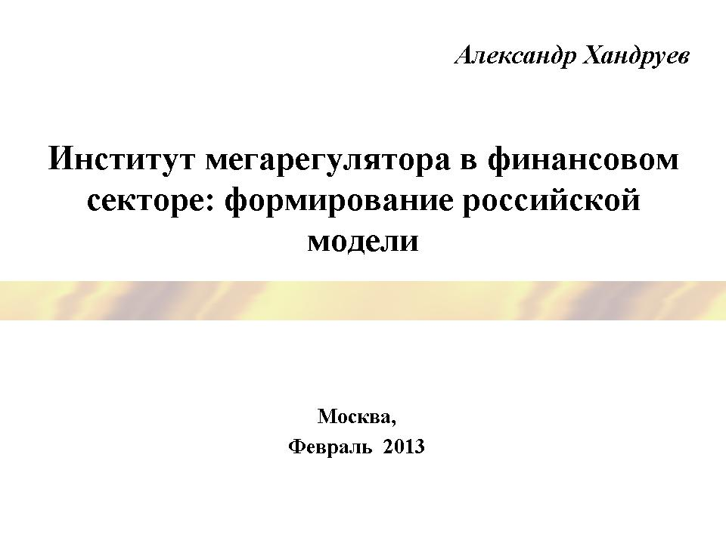
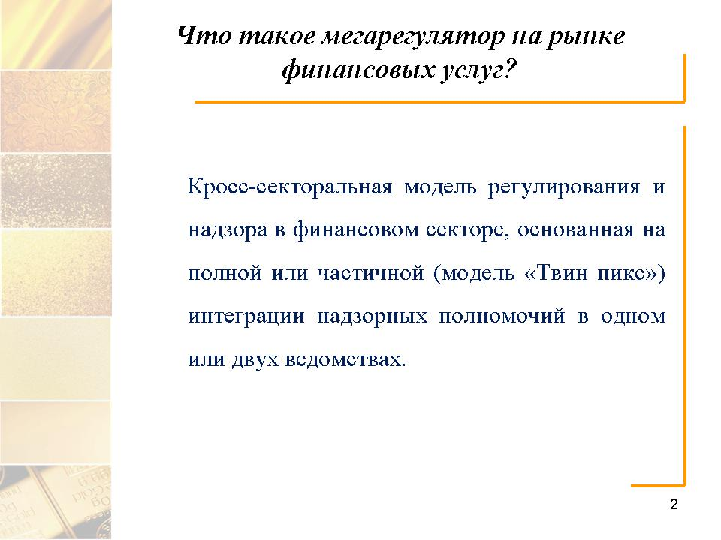
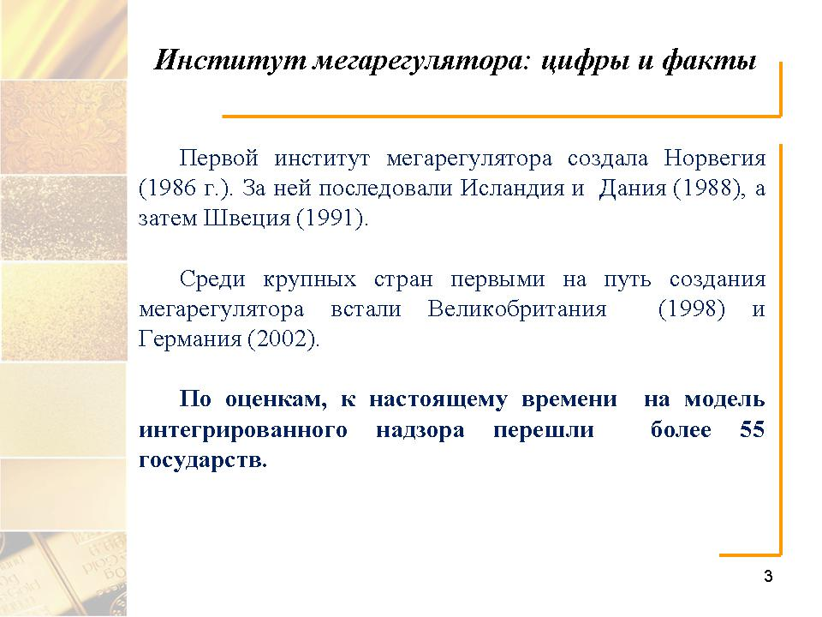

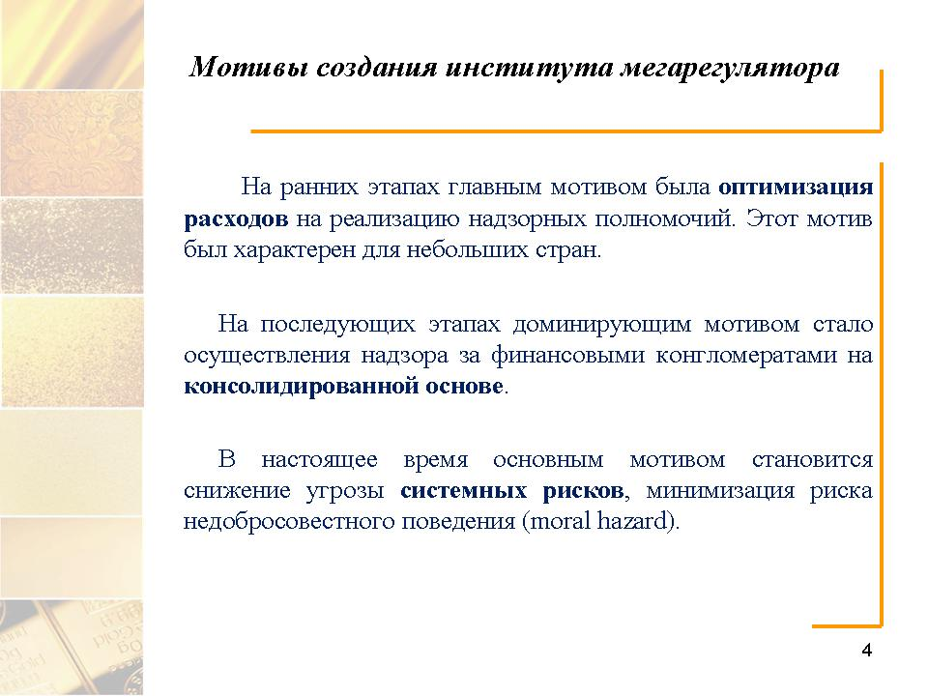
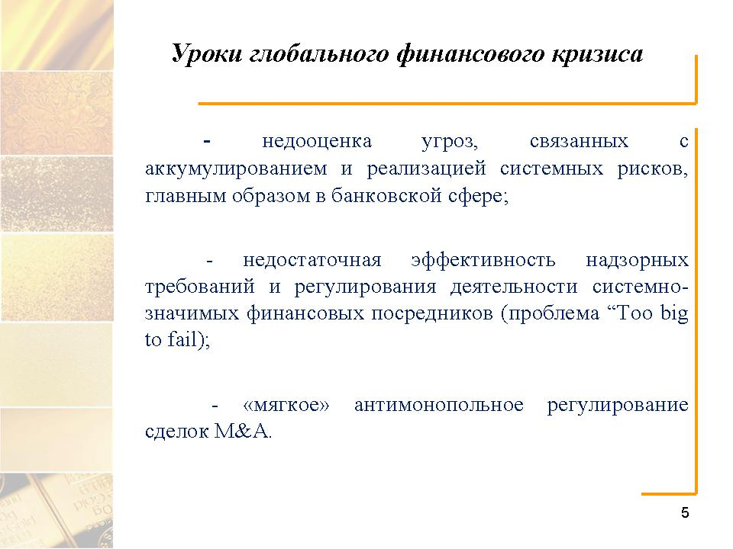

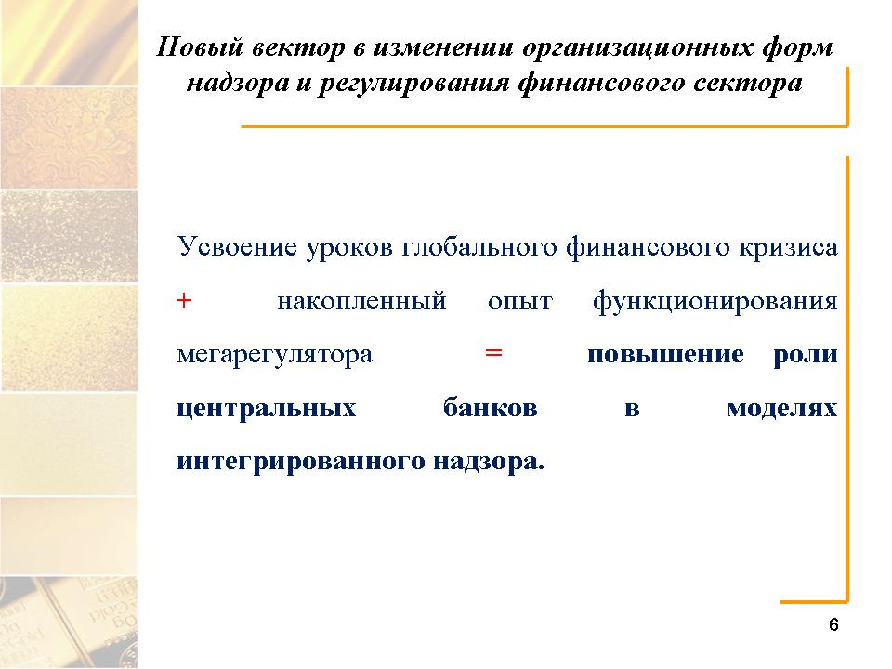
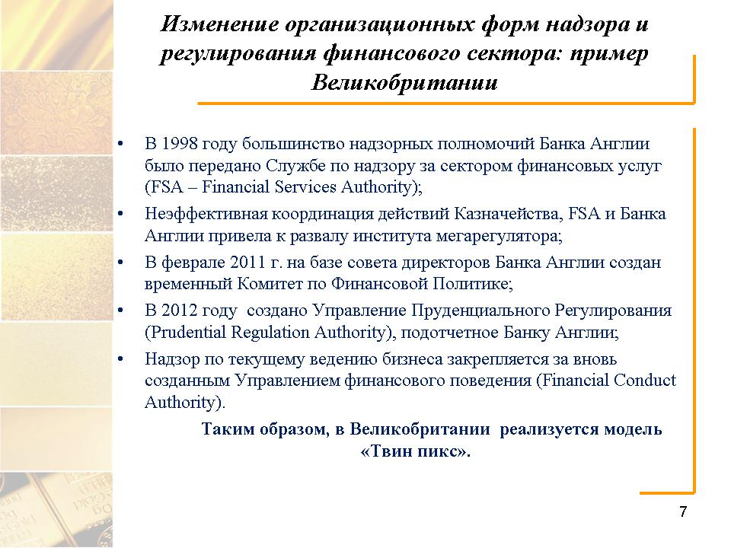

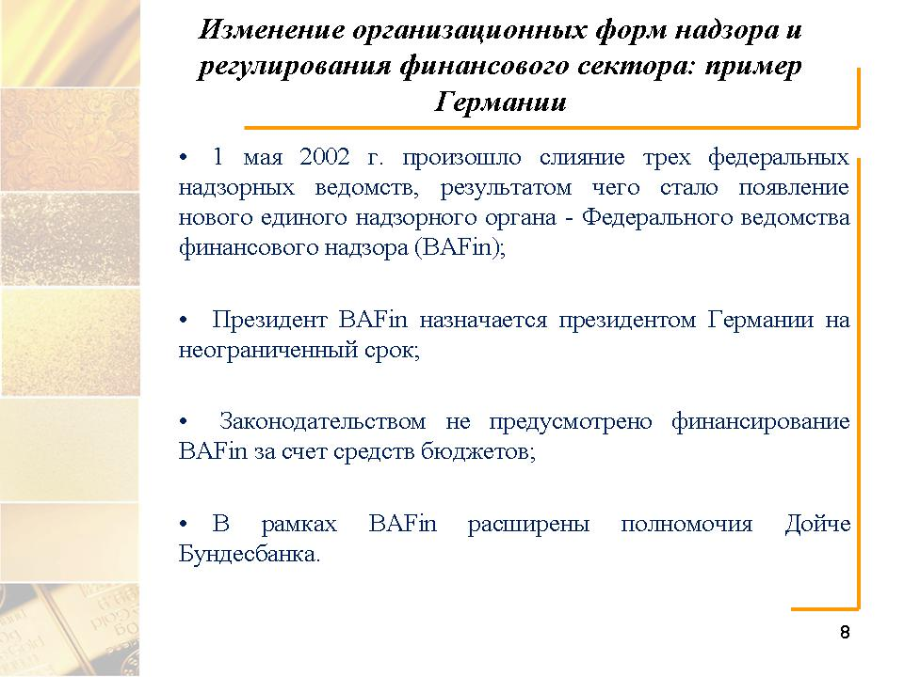
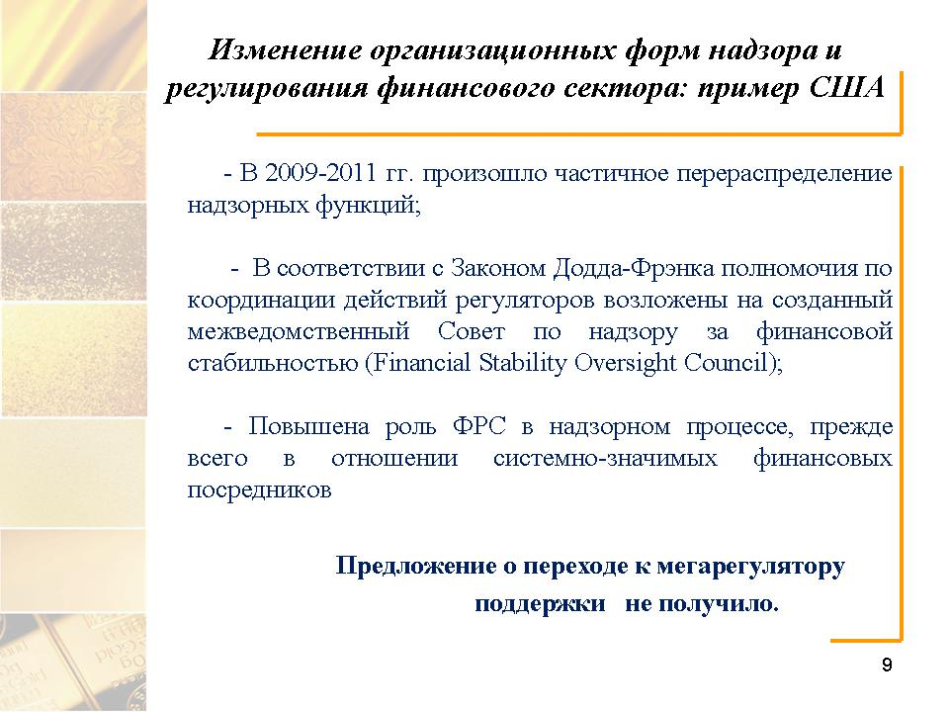

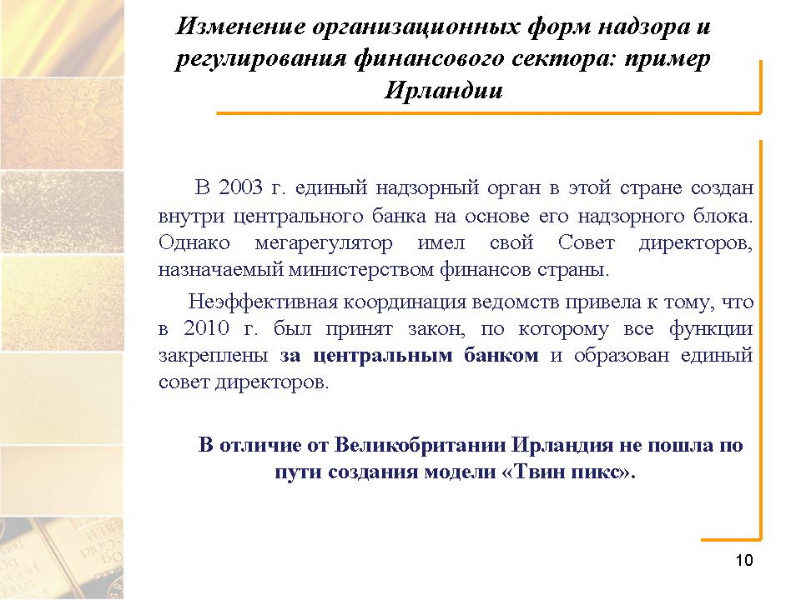
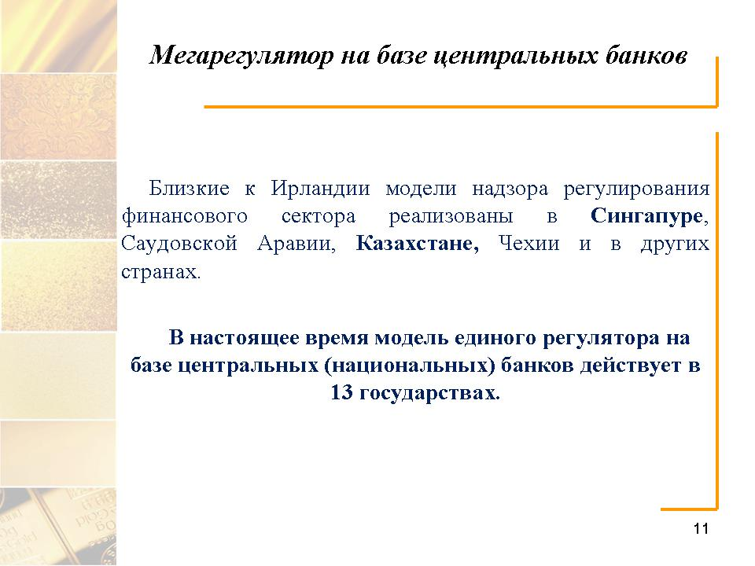

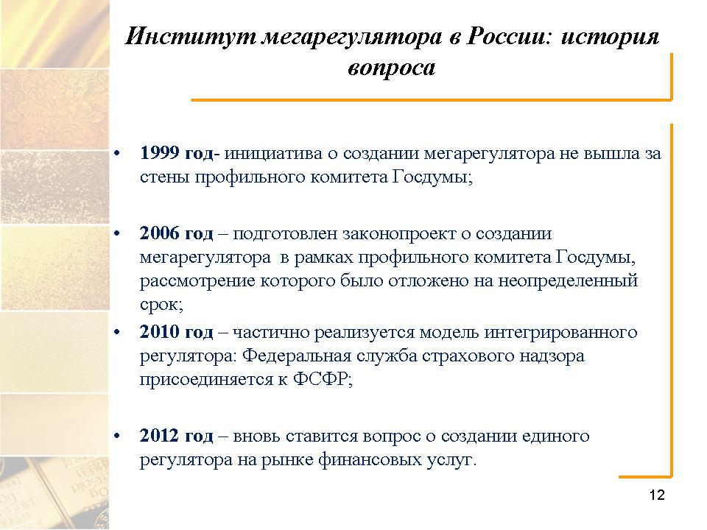
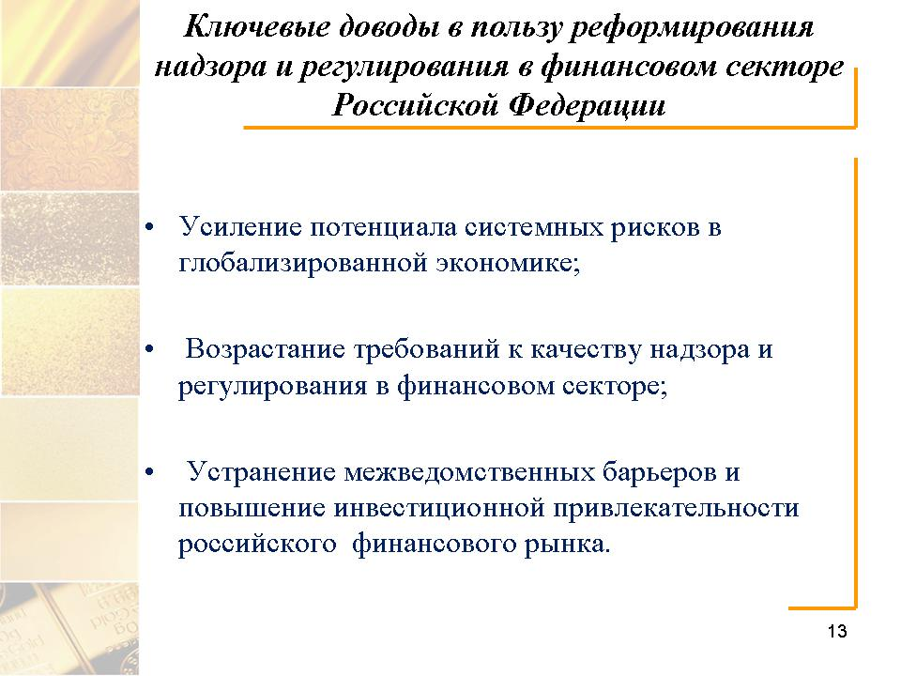

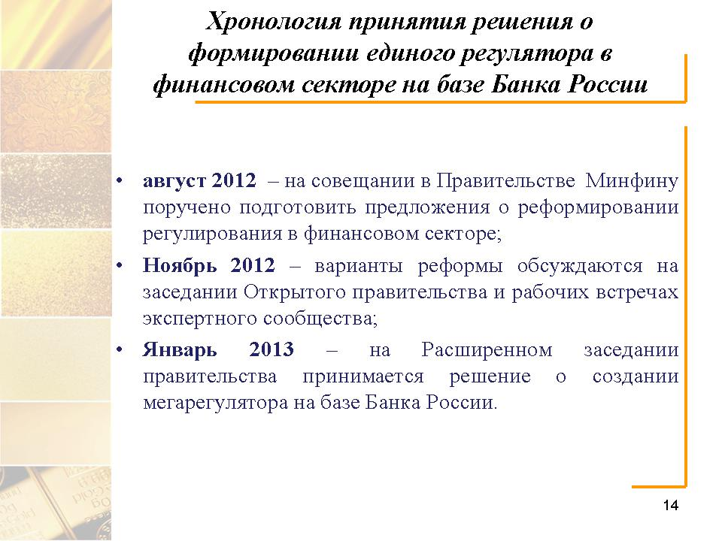
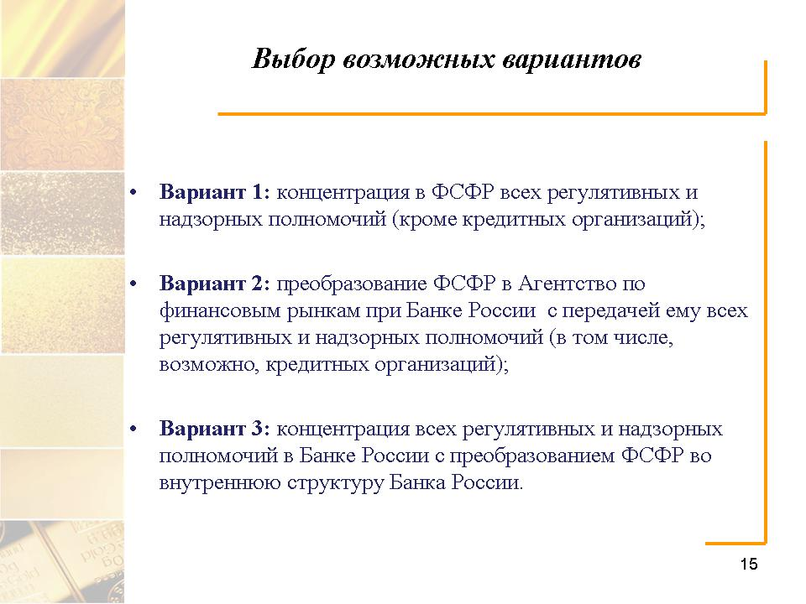

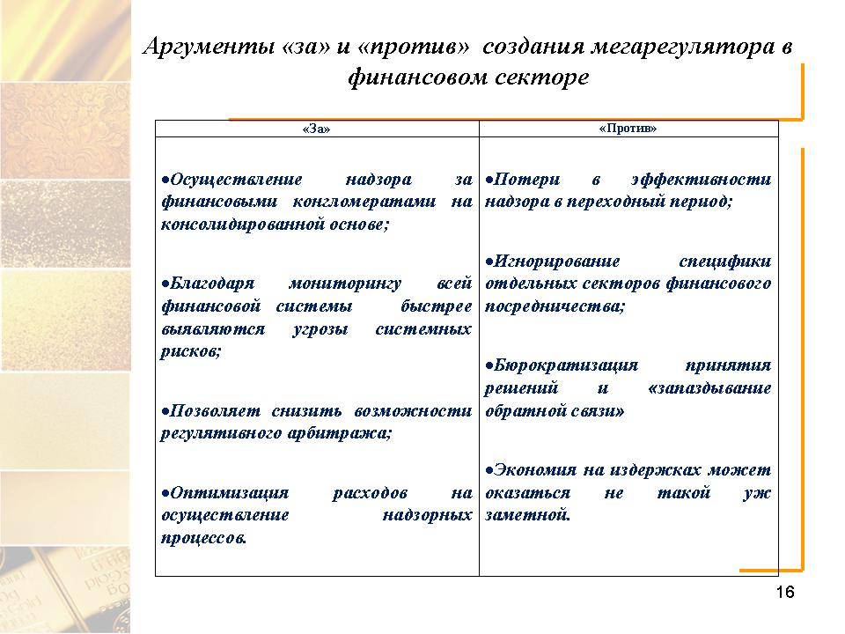
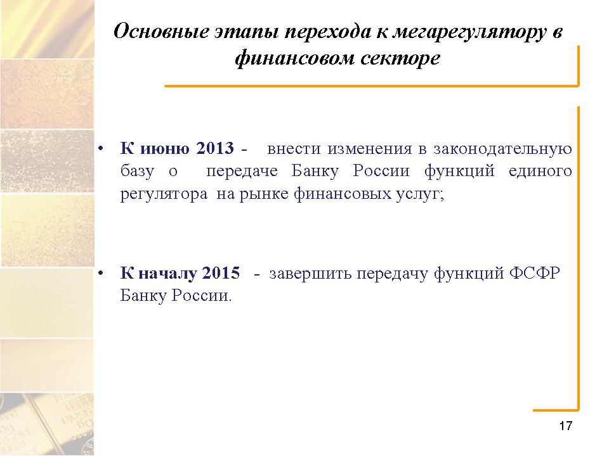

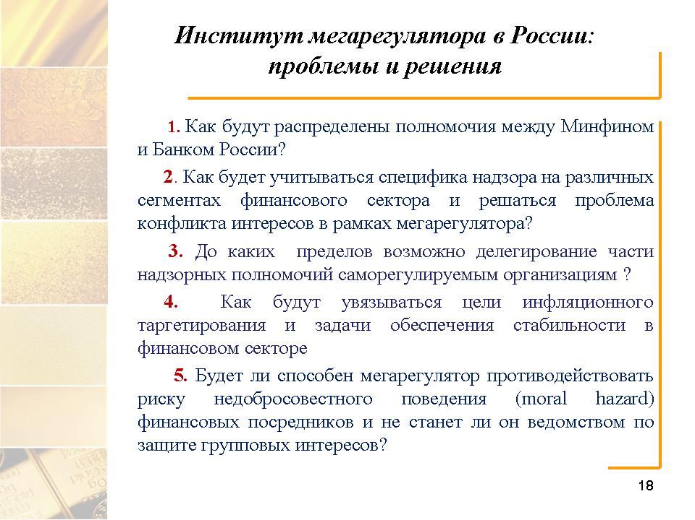
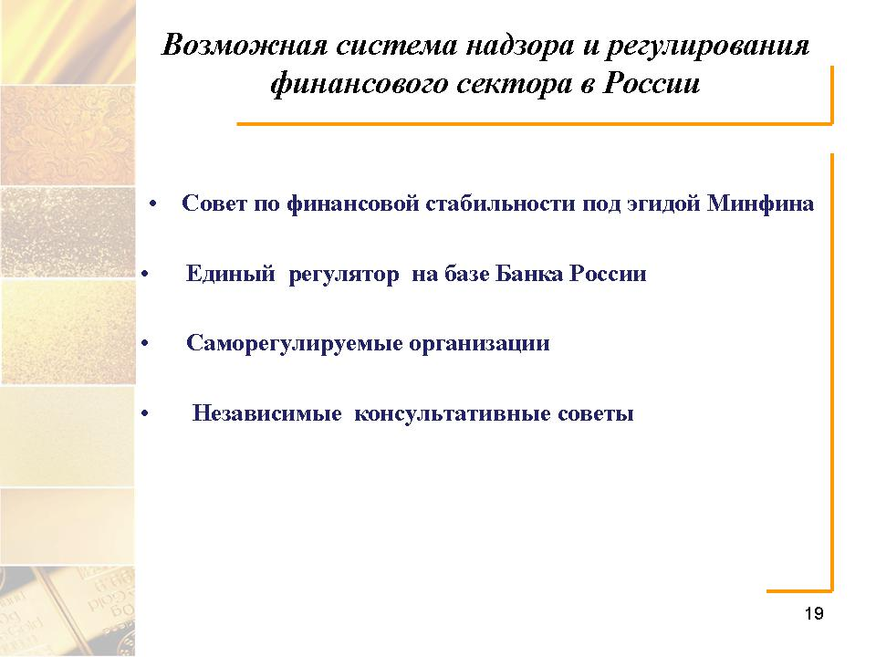

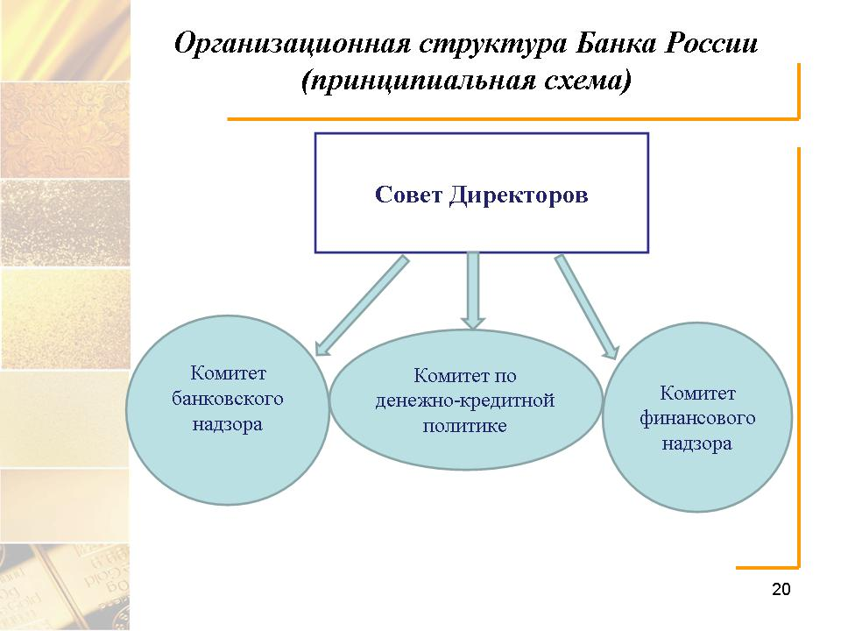

Для заметок

Для заметок
Совет Федерации
Федерального Собрания Российской Федерации

Аналитическое управление Аппарата Совета Федерации
Федерального Собрания Российской Федерации

Экономический факультет
Московского государственного университета
имени М.В. Ломоносова

Институт мегарегулятора в финансовом секторе: формирование российской модели

Материалы семинара
«Реалистическое моделирование»
26 февраля 2013 года

Аналитический вестник № 13 (497)

Под общей редакцией
доктора экономических наук
В.Д.Кривова

Составители:
В.В. Замай, Л.Н. Тимофеева, Т.И. Ботова

Техническая редакция
С.Н. Титов

Материалы представлены Аналитическим управлением
Аппарата Совета Федерации

См. иллюстрации (слайды) в приложении (стр.49)

